**Führung in Organisationen**

Christa Rodler, Erich Kirchler

Führung in Organisationen

WUV, 2002

Эрих Кирхлер Криста Родлер

**Управление в организациях**

**Психология труда и организационная психология 2**



Гуманитарный Центр Харьков, 2014

УДК 005.32:316.46 ББК 88.5 К 43

Научный редактор кандидат психологических наук Е. В. Маркова

Перевод с немецкого Димитрова С. С.

Э. Кирхлер, К. Родлер. Управление в организациях / Психо­логия труда и организационная психология; т. 2 - 2-е изд., испр., перераб. / Пер. с нем. - X.: Изд-во Гуманитарный Центр, 2014. - 124 с.

*Это вторая книга из серии «Психология труда и организационная психология. Работа известных австрийских ученых Венского университета, имеющих большой практический опыт в области организационного консультирования и развития персонала. Книга рассматривает процесс управления в организации на трех уровнях: личности, стиля управления и соответствия стиля управления ситуации, и на этой основе предлагает критерии успешности работы руководителя. В работе рассмотрен и процесс принятия управленческих решений - структура, проблемные области, а также критерии для оценки эффективности и качества принимаемых решений.*

*Книга имеет и выраженную прикладную ценность, так как в конце каждого смыслового раздела есть практический инструментарий: анкеты, опросники, упражнения для тренингов и технологии Ассесмент-центра.*

*Эта книга представляет ценность для руководителей организаций разного уровня, менеджеров по работе с персоналом, а также специалистов в области психологии труда и организационной психологии.*

*This is the second book of the series «The psychology of work and organizational psychology». The work of the famous Austrian scientists of Viennese University who have a great practical experience in the field of organizational consulting and staff development. This book considers the leadership process in organizations on the three levels: a person, a leadership style and meeting of a leadership style the situation, and on this basis it suggests criteria of leadership successfulness. Also in this book they consider the process of taking leadership decisions - its structure, problem fields, and criteria for evaluation of effectiveness and quality of decisions.*

*The book have a great application importance because it contains questionnaires and exercises, which allow to apply theoretical knowledge in practice. Leaders can use these methods on one’s own, and personal managers - for preparation and holding the procedure Assessment-Center and training different directions.*

*This book will be useful for chiefs of organizations, managers working with staff and also for candidates of psychologic faculties.*

Все права защищены. Никакая часть данной книги не может быть воспроизведена в какой бы то ни было форме без письменного разрешения владельцев авторских прав. Права на публикацию книги на русском языке принадлежат издательству «Гуманитарный Центр».

ISBN 3-85114-626-3 (нем.) © Facultas Verlags- und Buchhandels AG

WUV-Universitfltsverlag, Berggasse 5, A-1090 Wien, 2002 ISBN 978-617-7022-13-7 © «Гуманитарный центр», перевод

на русский язык, оформление, 2003, 2014

# Предисловие научного редактора

Предисловие - это опосредованный диалог с чита­телем, и если Вы сейчас держите в руках эту книгу, то наш разговор уже начался. Мне, как автору предисло­вия, как человеку, прочитавшему огромное количество книг по лидерству, как организационному психологу очень хочется задать Вам вопрос «Какое важно знание Вы хотите получить, прочитав эту книгу, чем она мо­жет помочь Вам, что именно Вы хотите знать и уметь как лидер?». Ответ на этот вопрос позволит точно ска­зать, с чего надо начинать читать эту работу, на какие главы обратить внимание, что сопоставить и сравнить, как увидеть за содержанием отечественную реальность.

Любой человек может закончить предложение «Я умею управлять ...». В качестве продолжения воз­можны и серьезные, и шутливые варианты: теле­визионный пульт, автомобиль, собственные эмоции или настроение и многое, многое другое (кто-то ска­жет облаками или погодой - и такой вариант может быть). А что скажете Вы? Если Вы держите в ру­ках эту книгу, то наверняка Вам важно, чтобы среди Ваших перечислений на первом месте стояло самое сложное и самое востребованное во все времена уме­ние управлять людьми, группами людей, умение, по­зволяющее организовать людей на достижение жиз­ненно важных целей. Не так много людей смело за­кончат эту фразу словом «человек» или «группа». Даже если другие говорят «Ты - лидер», готов ли сам человек безоговорочно принимать это утвержде­ние, готов ли он успокоиться и не стремиться к тому, чтобы усилить свои лидерские компетенции, какие вопросы он задает сам себе и как несет груз ответ­ственности, сопровождающий позицию лидера? Тот, кто выбрал для себя путь лидера, тот открыт новому знанию постоянно, тот умеет слышать и видеть то, что не слышат и не видят другие.

Книга, которую Вы держите в руках, содержит информацию о том, кто же он - современный лидер, какими способностями он обладает, как он себя ведет, что нужно делать, чтобы стать эффективным лидером. Казалось бы, достаточно много литературы на эти и похожие темы издается и продается, и все же в этой книге есть нечто уникальное. Чтобы проще было объ­яснить, в чем уникальность этой работы, хочу напом­нить Вам о древней китайской притче «Звук леса». Император отправляет престолонаследника к мудре­цу. Мудрец же посылает будущего правителя в лес с задачей собрать и описать звуки леса. Через год и месяц ученик возвращается с умением «слышать не­слышимое». И тогда мудрец говорит, что лидер - это тот, кто идет дальше поверхностных слов и проникает глубоко в суть, слышит истину, слышит то, что не слышат другие. Ценность этой книги, на мой взгляд, как раз и заключается в том, что ее можно читать глубинно. Между строк скрыто очень много важной и ценной информации, которая будет открыта Вам при внимательном отношении к материалу, при перечи­тывании отдельных моментов или тогда, когда Вы от­ложите ее на время, сделаете паузу и вернетесь к ней, уже освоив определенное знание на практике, поняв, что Вы как лидер действуете уже по-новому, более успешно и результативно. Начните с того, что про­читайте вопросы, которые начинают каждую главу, найдите свой вопрос, а затем и свой ответ. Книга Вам в этом поможет.

Во все времена люди стремились к определенным жизненным высотам. Что-то задуманное удается, что-то нет. Тот, чья высота связана с управлением дру­гими, стремится овладеть таким инструментом, как лидерство, так как только у лидера есть реальная власть, реальная сила влиять на людей и вести их за собой. Психологи много уже узнали о том, кто же становится лидером, и как овладеть инструментами лидера. Знание психологов собрано в этой книге. Фи­лософы тоже много говорят о лидерстве как о самом загадочном социальном феномене, они говорят о том, что среди лидеров есть те, кого можно назвать героем, и те, кого можно назвать злодеем. Психологи практи­чески не рассуждают о том, в чьих руках инструмент лидерства. Мне же, уже просто как человеку, очень хочется, чтобы эту книгу прочитал тот, кто является героем, кто действительно поведет свою группу к до­брым целям.

Научный редактор кандидат психологических наук

Маркова Е.В.

Г. Ярославль, 30 июля 2012 г.

# Предисловие

Вот уже на протяжении многих десятилетий лидер­ство - это одна из самых острых и волнующих проблем организационной психологии и предпринимательской практики. Несмотря на то, что было издано множество книг о лидерстве (что свидетельствует о большом коли­честве «управленческих» проблем), ни одна из работ не позволяет до конца понять и сформировать целостное представление о феномене лидерства в организации.

Исследователей часто упрекают в том, что они далеки от организационной реальности. Но, тем не менее, опираясь исключительно на опыт руководи­телей, невозможно сформулировать универсальную модель, которая позволяла бы эффективно решать самые разные ситуации в жизни организации. Толь­ко на базе научных исследований можно разработать методы управления и измерить их эффективность. В этой книге (из серии «Психология труда и организа­ционная психология»), которая стала «бестселлером» среди учебных пособий, собраны самые важные тео­рии управления и лидерства.

Книга будет полезна как студентам, которые из­учают экономическую психологию, так и практикам, которых интересует практическое применение теорий управления и лидерства, а также тем, кому интерес­но, как составлять программы развития персонала.

В начале каждой главы есть краткое содержание. Для закрепления теоретического материала в книге можно найти ряд практических примеров, упражне­ний и анкет. Они покажут читателю, как применить этот материал на практике.

Следует сказать, что мы старались сделать текст как можно более доступным для понимания.

Эта книга была опубликована благодаря коллек­тивной работе Йоханна Биндера[1], Барбары Хаупт[2], Доминика Лёффлера[3], Кристины Турнхер[4] и Петры Эггенхоффер[5], которые помогли подготовить ряд се­минаров по экономической психологии в Венском университете. Авторы предоставили нам в пользова­ние отчеты о результатах исследований и позволили взять их за основу этой книги.

Мы также благодарим наших коллег Эрика Хёль- цла[6] и Катю Майер-Пеети[7] за критические замечания к книге и многочисленные идеи, а также Элизабет Хеллерер[8], которая отредактировала текст и подобра­ла иллюстрации. Мы благодарим также работников издательства WUV за эффективное и приятное сотруд­ничество.

Криста Род лер,

Эрих Кирхлер

Вена, октябрь 2001

# Глава 1. Введение в исследование лидерства

**Основные вопросы**

Что такое лидерство?

В чем сходства и различия существующих опре­делений понятия «лидерство»?

Какие типы власти лежат в основе лидерства?

Как классифицировать или систематизиро­вать модели лидерства?

По каким критериям оценить эффективность управления?

между показателем LPC и эффективностью группы препятствует исследованию групповых процессов, а также их значения для выявления факторов эффек­тивности лидерского поведения. Отсутствует возмож­ность прогнозировать эффективность новых групп, поскольку учитываются лишь существующие группы. Эта модель также не позволяет проследить динамику отношений между руководителем и группой.

# 1.1 Что такое лидерство?

Вряд ли можно найти какое-то другое понятие из организационной психологии, которое имеет такое ко­личество разных определений, как лидерство. Еще двадцать лет назад Стогдилл[9] сказал, что «существует приблизительно столько же определений «лидерства», сколько и людей, которые пытались его сформулиро­вать». Ниже мы в хронологической последовательно­сти перечислим несколько определений этого понятия:

Лидерство - это «поведение человека, направ­ляющее деятельность группы на достижение общей цели»[10].

Под лидерством понимают некое «нарастание влия­ния, которое выходит за рамки простого механическо­го подчинения рутинным директивам организации»[11].

Яго[12] считает, что: «Лидерство - это одновременно и процесс, и свойство. Лидерство как процесс пред­полагает использование «не принудительного» вли­яния для того, чтобы направлять и координировать деятельность организованной группы для достижения групповых целей. Лидерство как свойство - это набор качеств или характеристик, которые приписывают людям, успешно использующим это влияние».

«Лидерство — это процесс производства смыс­ла из совместной деятельности людей, результатом чего становится достижение понимания и принятие обязательств »[13].

Юкл[14] обобщает существующие определения: «Для большинства определений характерно предположе­ние о том, что лидерство представляет собой процесс социального влияния. Как правило, это намеренное воздействие одного человека на других для того, чтобы структурировать деятельность и отношения в группе или организации».

Роббинс[15] определяет лидерство как «способность влиять на группу для достижения целей». Он также описывает лидерство как качество (или характеристи­ку) человека, которое влияет на его действия.

Нойбергер[16] предлагает шесть определений поня­тия «лидерство»:

Лидерство - это групповой феномен, организую­щий интеракцию/взаимодействие между двумя (или более) людьми.

Лидерство - это интенциональное/целенаправлен- ное, социальное влияние.

Цель лидерства - достичь поставленные задачи через коммуникативные процессы.

Лидерство - это применение власти в процессе мо­тивации персонала.

Лидерство - это направление и организация дея­тельности других людей.

Лидерство - это процесс приписывания причин поведения отдельным социальным акторам.

Лидерство, власть, влияние

Лидерство тесно переплетено с властью и влияни­ем. Власть - это возможность одного человека влиять на действия других. Существует несколько основных признаков власти: Френч и Равен[17] различают 5 типов. Эту наиболее широкую типологию понятия «власть» можно встретить чаще всего: «власть вознагражде­ния», «власть принуждения», «экспертная», «закон­ная», «власть эталона».

Власть, основанная на вознаграждении (власть вознаграждения)[18]: основана на возможности руководителя распределять значимые для работников воз­награждения. С позиции психологии обучения, люди стремятся совершать действия, которые окружающие оценят положительно. К вознаграждениям в организа­ции относят: денежные премии, высокую оценку про­фессиональных достижений, продвижение по службе, поручение интересных заданий, создание приятной рабочей атмосферы, своевременное сообщение важ­ной информации, распределение рабочего времени с учетом потребностей работника и т.п. Руководитель может распределять эти вознаграждения по своему усмотрению. Приветливость, признание, похвалу и другие стимулы может использовать не только руководитель, но и любой член организации, независимо от его статуса и должности.

**Френч и Равен описа­ли тесную связь между лидерством и властью в своей известнейшей типологии власти.**

«Власть принуждения[19]» или власть наказания: это противоположность власти вознаграждения. В основе этого механизма также ле­жат психологические процессы: руководитель реализу­ет власть - угрожает работникам штрафными санкци­ями (наказаниями) или применяет их, когда их пове­дение не удовлетворяет его. В организации штрафные санкции - это увольнения, понижения в должности, поручения неприемлемых заданий или унизительное обращение. Согласно Френчу и Равену, люди старают­ся избежать этих «неприятных ситуаций», а те, кото­рые уже попали под влияние этой власти, стремятся выйти из них как можно скорее. Если у работника появится возможность найти лучшую работу - скорее всего, он уволится. Но если такой возможности у него нет, он может потерять интерес к работе, в результате чего снизится уровень его мотивации и продуктивно­сти (это называют феноменом «внутреннего увольне­ния»). Такие работники негативно настраивают дру­гих по отношению к порученным заданиям, они вы­полняют лишь минимум своей работы, «не выходя за рамки предписаний».

Законная власть, или власть, обусловленная слу­жебным положением: основа законной власти - кон­кретная должность, которую некто занимает в орга­низационной иерархии. Законная власть включает в себя поощрения и наказания, но латентно она под­разумевает, что члены организации принимают эту власть (основанную на формальной позиции ее обла­дателя) и, как правило, беспрекословно выполняют его распоряжения.

Власть эталона, референтная власть, или власть идентификации: этот тип власти основан на идентификации с личностью, которая обладает желае­мыми (привлекательными) «ресурсами» или качества­ми. Референтная власть подкрепляется восхищением личностью, а также потребностью человека подражать объекту восхищения в установках и ценностях. Люди, которые становятся для других образцом подражания, без сомнения имеют харизму: как правило, они крас­норечивы, имеют запоминающуюся, выразительную внешность, в поведении - доминируют. Эти качества позволяют им использовать власть идентификации. Поэтому основа этой власти не ограничена взаимоот­ношениями «начальник - подчиненный», такой вла­стью может обладать и подчиненный по отношению к своему руководителю.

Гринберг и Барон[20] разграни­чивают власть идентификации и харизму: власть идентификации основана на уважении и восхище­нии другим человеком, а вот ха­ризму определяют по следующим критериям:

харизматические личности открыто говорят о своем видении будущего организации, средствах и спосо­бах, которые необходимы для его достижения;

**Не только руково­дитель может об­ладать референт­ной властью и ха­ризмой.**

эти люди крайне красноречивы; в своей речи они используют эмоциональные и выразительные ме­тафоры и жесты;

харизматическим личностям доверяют, их без­упречность не ставят под сомнение;

они чутки к настроениям и потребностям других людей и умело используют это качество. Их стан­дартный репертуар поведения - эмоциональная, мотивирующая похвала работников, для которых осознание собственной значимости является поло­жительным стимулом.

Экспертная власть, или власть экспертов: осно­ва этой власти - специализированные знания или спо­собности, которыми владеет индивид, и от которых зависят другие. В этом случае власть ограничена той областью знаний, в которой руководитель является экспертом, хотя Френч и Равен признают, что ино­гда в этом типе власти встречается «эффект ореола[21]». Они считают, что попытки расширить такую власть, выходя за границы этой «особенной» компетенции, лишь ослабляют ее. В условиях стремительного тех­нического прогресса знания и информация очень бы­стро теряют свою актуальность, а специальные зна­ния и способности образуют отдельный сектор и - как и власть узкоспециализированных экспертов - приоб­ретают все большее значение. Например, современные организации сильно зависят от квалифицированных специалистов в области информационных технологий и финансов.

Информационная власть основана на информа­ции, которая доступна лишь одному конкретному человеку. Этой информацией, как правило, не распо­лагают другие люди, но она необходима им для вы­полнения каких-либо заданий. К примеру, секретари часто говорят, что исполняют роль «вратарей», только вместо мяча они ловят и отбивают информацию. По­этому они знают о неформальных системах/комбина­циях власти внутри организации, которые незаметны с первого взгляда. Но в отличие от экспертной власти, информационная власть имеет тенденцию ослабевать, поскольку сегодня - благодаря возможности быстро распространять и получать информацию через Интер­нет или «Интранет» - важные данные доступны поч­ти всем. Т.е. информационная власть не обязательно предполагает наличие определенной специальности или должность.

В специализированной литературе исследователи пытались дать определение понятию власти, но до сих пор так и не удалось сформулировать ее четкую де­финицию, а существующие не позволяют понять, чем власть отличается от похожих по семантике понятий. Нойбергер[22] сформулировал ряд вопросов, чтобы отгра­ничить понятие «власть» от родственных конструкций: сила, манипуляция, авторитет, господство и влияние:

Власть навязана одной стороной, или же она сфор­мировалась в ходе отношений таким образом, что оба партнера в процессе взаимодействия могут влиять друг на друга?

Кто из партнеров по коммуникации притязает на власть, и как это притязание воспринимает другой партнер?

Существует ли конфликт интересов, ценностей или альтернативных действий?

Добровольно ли подчиненный выполняет желания другого?

Есть ли угрозы со стороны одного из партнеров?

Имеет ли право один из партнеров ссылаться на установленный ими обоими порядок?

Позиция Нойбергера представлена в таблице 1. Власть отличается от манипуляции тем, что в ос­нове власти всегда лежат отношения, которые остав­ляют обоим партнерам свободное пространство. А манипуляция - это одностороннее явление. К тому же, манипулятор не демонстрирует свое при­тязание на власть, поэтому тот, кем манипулируют, часто и не чувствует этого, ведь не возникает ни кон­фликтов интересов/ценностей, ни возможностей для альтернативных действий. Люди, которыми манипу­лируют, не обладают свободой действий и не подвер­гаются никаким наказаниям.

**Манипуляция, в отли­чие от власти — это од­ностороннее и скрытое явление.**

По этому критерию, манипуляция и влияние схо­жи между собой, но отличаются от понятия власти. В остальном, согласно Нойбергеру, влияние и власть не отличаются друг от друга. От­личия между властью и вли­янием (с одной стороны), си­лой и господством (с другой стороны), заключается в том, что во втором случае влияние может быть односторонним, т.е. активного взаимодействия не происходит. Для ав­торитета и господства (в отличие от власти и влия­ния) конфликт не обязателен, поскольку воздействие всегда основано на принятом, легитимном порядке.

Таблица 1. Разграничение определений «власти».

|  |  |  |  |  |  |  |
| --- | --- | --- | --- | --- | --- | --- |
|  | Власть | Сила | Влияние | Мани  пуляция | Авторитет | Господство |
| Отношение? | + | +/- | + | - | + | +/- |
| Восприятие? | + | + | + | - | + | + |
| Конфликт? | + | + | + | - | +/- | +/- |
| Уступки? | + | - | + | - | + | + |
| Санкции? | + | + | - | - | - | + |
| Законность? | +/- | +/- | +/- | - | + | + |

Примечание: в первом столбце — краткие обозначения сформулированных в тексте вопросов.

Авторитет и господ­ство — это также од­носторонние средства оказания влияния, но их всегда применяют на легитимной основе.

Практическое применение концепции власти

Опираясь на концепцию власти Френча и Равена, Юкл1 сформулировал правила поведения руководите­лей. Они позволяют человеку действовать по моделям, в зависимости от того, как он хочет использовать тот или иной тип власти, чтобы достичь целей и наладить определенные отношения (табл. 2).

Таблица 2. Практическое применение типов власти.

|  |  |  |  |
| --- | --- | --- | --- |
| Как укреплять и поддерживать власть | | Как эффективно использовать власть | |
| Законах власть  Усилить формальный авторитет. Заставить людей признать авторитет. Регулярно демонстрировать авторитет. Давая распоряжения, выделять себя, возвышаясь над остальными. Поддерживать авторитет власти мето­дом поощрений и наказаний. | | Формулировать вежливые, чет­кие приказы.  Объяснять причины приказа.  Не демонстрировать свой авто­ритет слишком напыщенно.  При необходимости подтверж­дать свой авторитет.  Быть чувствительным к интере­сам подчиненных.  Следить за согласием подчи­ненных.  Если это уместно, настаивать на согласии. | |
| Власть вознаграждений  Понять, что нужно людям.  Получить контроль над вознагражде­ниями.  Удостовериться, что люди знают, что вознаграждения зависят именно от Вас.  Не обещать больше, чем Вы можете дать.  Не манипулировать с помощью поощ­рений.  Не использовать сложные, «механисти­ческие» стимулы.  Не использовать поощрения для лич­ной выгоды. | | Предлагать желаемые поощ­рения.  Предлагать честные и этичные поощрения.  Объяснить критерии, которым нужно соответствовать, чтобы получить поощрение.  Давать обещанные поощрения. Использовать поощрения сим­волически, чтобы стимулиро­вать желаемое поведение. | |
| Экспертная власть  Постоянно накапливать специальные  знания.  Быть в курсе всех новинок в своей от­расли.  Искать источники для получения экс­клюзивной информации.  Использовать символы для подвержде ния компетенции или квалификации. Демонстрировать свою компетентность при решении трудных заданий.  Не принимать поспешных, опрометчи­вых решений. | | Объяснять причины приказа или предложения.  Объяснять, почему приказ не­обходим.  Предоставить доказательство того, что предложение будет успешным.  Внимательно выслушивать со­мнения подчиненных. Проявлять уважение к подчи­ненному (без высокомерия).  В кризисной ситуации действо­вать решительно и компетент­но. | |
| Не обманывать, правильно интерпрети­ровать факты.  Не менять свою позицию. |  | |
| Референтная власть Выражать свое признание и давать по­ложительные оценки.  Помогать сотрудникам.  Не манипулировать людьми и не экс­плуатировать их для своей выгоды. Защищать чьи-то интересы, и, когда нужно, вступаться за человека. Держать слово.  Жертвовать некоторыми своими ин­тересами, чтобы продемонстрировать свою заинтересованность. Использовать «прозрачные» формы интеграции. | При необходимости обращать­ся лично.  Показать, что выполнение при­каза важно для Вас.  Не просите о личной услуге, которая не вписывается в рамки существующих отношений. Давать пример поведения (ро­левое моделирование). | |
| Власть наказания Применять справедливые наказания, чтобы избежать неподчинения и неже­лательного поведения в дальнейшем. Укреплять авторитет для применения наказаний.  Не быть вспыльчивыми, не угрожать.  Не манипулировать людьми порицани­ем.  Использовать только легитимные на­казания.  Наказания должны соответствовать проступкам.  Не использовать порицания для личной выгоды. | Информировать подчиненного о правилах и наказаниях. Делать достаточное количество предупреждений.  Перед тем, как наказывать, разобраться в ситуации. Сохранять спокойствие и дру­желюбие, не демонстрировать враждебность.  Чтобы избегать наказания, дать шанс исправить свои ошибки и оправдать свои действия. Попросить подчиненного пред­ложить свои способы исправле­ния/разрешения ситуации.  Не подвергать наказанию пу­блично. | |

Вопрос о возможностях эффективного влияния по­будил ученых разработать целый ряд теорий и клас­сификаций, тактик достижения целей и реализации желаний. Родлер и Кирхлер[23] разработали анкету для исследования типов власти и влияния в организациях (анкета 1). В этой анкете они приводят некоторые тен­денции использования определенных тактик влияния. В целом в ней встречается 16 тактик, которые позво­ляют выбрать самые разные альтернативы действий. В аннотации приведены стандартизированные сцена­рии, которые раскрывают типичные проблемы, кото­рые встречаются в управленческой практике. В этих сценариях - конфликты содержания, конфликты цен­ностей либо конфликты распределения.

В конфликте содержания речь идет о решении проблемы; рассматриваются разные точки зрения (по­зиции) относительно способов достижения определен­ной цели, при этом в рациональности и необходимо­сти этой цели не возникает никаких сомнений.

Суть конфликтов ценностей заключается в раз­личии в мнениях, ценностях и установках. В основе конфликтов распределения лежат разные интересы работников в отношении распределения ограничен­ных ресурсов или дохода. В анкете 1 конфликт содер­жания показан на примере приема на работу нового работника (дополнительно к нему приложена также схема оценивания).

Конфликт ценностей и распределения может раз­ворачиваться по нескольким вариантам сценария.

Конфликт ценностей:... Ваш коллега предпочита­ет внутреннего претендента на вакантную должность, поскольку считает, что согласно традициям организа­ции, нужно отдавать предпочтение собственным ра­ботникам, и поэтому именно им нужно предоставлять возможность повышения квалификации. Кроме того, внутренние претенденты гарантируют сохранение ор­ганизационной культуры. А Вы однозначно намере­ны принять в свой коллектив внешнего претендента. Вы считаете традиции организации и предпочтения работников устаревшими и неправильными. Вы уве­рены, что новые работники принесут с собой новый опыт, обогатят организационную культуру, и в даль­нейшем будут способствовать положительным измене­ниям (инновациям).

Конфликт распределения: ... Ваш коллега отдает предпочтение внутреннему претенденту, поскольку он мог бы и дальше работать в том же отделе и выпол­нять прежние задачи. Вы однозначно отстаиваете свое решение: принять внешнего претендента, ведь он бу­дет в распоряжении исключительно у Вас и у Вашего отдела.

Анкета 1. Анкета применения тактик влияния в организациях.

Вы найдете высказывания, которые касаются Вашего поведения в момент принятия решений. Для ответа на каждый вопрос у Вас есть 10 минут. Пожалуйста, заполните анкету полностью, не пропуская вопро­сов! Все Ваши ответы полезны для нас, в том случае, если они честно выражают Ваше мнение. Ваши ответы не могут быть неправильными или ошибочными. Все данные обрабатывают, сохраняя конфиденци­альность. Попытайтесь представлять себе предложенную ситуацию на­столько реально, насколько это будет возможно, укажите, как бы Вы действовали (реагировали) в похожей ситуации, когда Вы пытаетесь добиться согласия у ваших коллег.

«Прием на работу нового работника»

Вы — руководитель отдела и член правления крупной компании. Вам нужно принять в отдел еще одного квалифицированного работника.

На рекламу в газете отозвалось два претендента.

Кроме всего прочего, принятие на работу нового работника рекомен­дуют обсудить с начальниками других отделов, деятельность которых тесно связана с Вашим отделом. У претендентов хорошие данные, а Вам срочно нужна дополнительная рабочая сила. Оба кандидата под­ходят на эту должность, но Вам нужно выбрать одного. В течение не­скольких дней Вы вместе с другими членами правления организации должны принять решение о найме нового работника, и сделать это единогласно.

Вы отдаете предпочтение внутреннему претенденту. Ваше мнение со­впадает с мнением членов правления организации: нужно закрыть эту вакансию как можно скорее. Если это место займет внутренний пре­тендент, то не понадобится дополнительное обучение, а только курс переподготовки, который поможет работнику достичь нужного уровня квалификации. Кроме того, на первом этапе не нужно будет платить ему высокую зарплату.

Ваше мнение относительно внешнего претендента однозначно. Но внешний претендент должен соответствовать традициям организации, иметь специальное образование и хорошие рекомендации.

В зависимости от возраста нового работника, руководитель может предложить ему более низкую зарплату, чем ту, которая полагается внутреннему претенденту.

Что Вы сделаете для того, чтобы Ваши коллеги прислушались к Ваше­му предложению?

Пожалуйста, выберите и отметьте крестиком наиболее походящий Вам ответ (соответствует ли это утверждение Вашему поведению?). Укажи­те только один ответ. При этом

= полностью не соответствует,

= не соответствует,

= скорее не соответствует,

= ни соответствует, ни не соответствует,

= скорее соответствует,

= соответствует

= полностью соответствует.

Например, высказывание звучит так:

«Я настаиваю на своем желании до тех пор, пока мой коллега не усту­пит».

Если это высказывание отражает Ваше мнение или поведение (соот­ветствует Вам), отметьте крестиком цифру «6»



|  |  |  |
| --- | --- | --- |
|  | Полностью не соответ­ствует / пол­ностью со­ответствует | |
| А 1.16. Я напоминаю коллеге об одолжениях, которые я ему оказывал ранее, и намекаю, что теперь его оче­редь пойти мне навстречу. | 12 3 4 5 6 7 | |
| А2.08. Иногда я отклоняюсь от темы, вокруг которой «кипит» спор, но затем «остываю» и снова включаюсь в него. | 12 3 4 5 6 7 | |
| А2.11. Я рассказываю коллеге о других фирмах/от­делах/работниках, которые выбрали предпочитаемые мной варианты. | 12 3 4 5 6 7 | |
| А2.12. На определенную тему я говорю лишь тогда, когда кто-то из присутствующих имеет такое же мне­ние. | 12 3 4 5 6 7 | |
| А2.18. С коллегами я обсуждаю деловые вопросы и рассматриваю все варианты, из которых выбираю один. | 12 3 4 5 6 7 | |
| А3.01. Я пытаюсь «обвести коллег вокруг пальца». | 12 3 4 5 6 7 | |
| АЗ.02. Я смеюсь над коллегами, в то время как сам бы­ваю некомпетентен в некоторых вопросах. | 12 3 4 5 6 7 | |
| АЗ.05. Я хвалю коллегу в ситуациях, где я ничего не смог бы сделать и надеюсь на его одобрение. | 12 3 4 5 6 7 | |
| АЗ.06. Я делаю одолжения коллеге, выполняю все его прихоти, и взамен надеюсь, что он пойдет мне на встре­чу, когда это будет нужно мне. | 12 3 4 5 6 7 | |
| А3.07. Я не уступаю до тех пор, пока не достигну жела­емого. | 12 3 4 5 6 7 | |
| А3.09. Я не скрываю своих стремлений и надеюсь на понимание коллег. | 12 3 4 5 6 7 | |
| АЗ. 10. Иногда я делаю акцент на аспектах или желани­ях, которые не совсем подходят для того, чтобы убе­дить моих коллег. | 12 3 4 5 6 7 | |
| АЗ. 13. Я не советуюсь с коллегами, а «удивляю» их своими действиями. | 12 3 4 5 6 7 | |
| АЗ. 17. Мы совместно обсуждаем проблему до тех пор, пока решение не будет принято единогласно, и пока не будут учтены интересы всех участников дискуссии. | 12 3 4 5 6 7 | |
| А4.03. Я пытаюсь добиться своего, притворившись бес­помощным или некомпетентным. | 12 3 4 5 6 7 | |
| А4.04. Иногда я теряю контроль над собой и отстаиваю свою точку зрения, применяя силу. | 12 3 4 5 6 7 | |
| В2.16. Я напоминаю об одолжениях, которые я делал раньше, и требую, чтобы теперь мое желание тоже было исполнено. | 12 3 4 5 6 7 | |
| В3.08. Я меняю тему для того, чтобы выиграть время и предпринять еще одну попытку отстоять свое мнение. | 12 3 4 5 6 7 | |
| ВЗ. 12. На определенную тему я говорю тогда, когда ря­дом есть люди, которые поддерживают меня или мое мнение. | 12 3 4 5 6 7 | |
| В3.18. Я пытаюсь убедить коллег, аргументируя свои желания. | 12 3 4 5 6 7 | |
| В4.01. Я использую все возможные средства для до­стижения своей цели. | 12 3 4 5 6 7 | |
| В4.02. Я ставлю свое желание выше желания коллеги. | 12 3 4 5 6 7 | |
| В4.09. Я открыто излагаю свои интересы и надеюсь на понимание коллеги. | | 12 3 4 5 6 7 | |
| В4.10. Иногда я рассказываю коллеге что-то, что не соответствует действительности, чтобы он со мной со­гласился. | | 12 3 4 5 6 7 | |
| В4.13. Я ловлю своих коллег на горячем, чтобы затем использовать эту ситуацию / информацию в своих ин­тересах. | | 12 3 4 5 6 7 | |
| В4.17. Мы ищем такой вариант решения проблемы, ко­торый позволил бы нам прийти к взаимному согласию. | | 12 3 4 5 6 7 | |
| В5.03. Используя слабые стороны коллеги, играю на его чувствах. | | 12 3 4 5 6 7 | |
| В5.04. Иногда я просто пытаюсь навязать свое мнение коллеге. | | 12 3 4 5 6 7 | |
| В5.05. Я освобождаю коллег от работы, чтобы они не смогли отказать мне в моем желании. | | 12 3 4 5 6 7 | |
| В5.06. Я не помогаю коллеге, но, несмотря на это, он должен помогать мне. | | 12 3 4 5 6 7 | |
| В5.07. 0 своем желании я говорю до тех пор, пока кол­лега мне не уступит. | | 12 3 4 5 6 7 | |
| В5.11. Я пытаюсь убедить своего коллегу, подчеркивая, что моя альтернатива интересна для других работников организации. | | 12 3 4 5 6 7 | |
| С4.08. Я меняю тему и жду момента поговорить с кол­легой о моем желании при более благоприятных обсто­ятельствах. | | 12 3 4 5 6 7 | |
| С4.16. Я обещаю коллеге в следующий раз пойти ему на встречу, если сейчас он пойдет навстречу мне. | | 12 3 4 5 6 7 | |
| С5.01. Я льщу коллеге и пытаюсь добиться его распо­ложения. | | 12 3 4 5 6 7 | |
| С5.10. Иногда я вынужден лгать для того, чтобы до­стичь того, что я хочу. | | 12 3 4 5 6 7 | |
| С5.12. Я пытаюсь добиться, чтобы коллеги, которые находятся рядом со мной, стали на мою сторону. | | 12 3 4 5 6 7 | |
| С5.18. Я пытаюсь убедить коллег, предлагая разумные решения и демонстрируя серьезное отношение к делу. | | 12 3 4 5 6 7 | |
| С6.02. С помощью циничных замечаний я пытаюсь за­ставить коллег выполнить мое желание. | | 12 3 4 5 6 7 | |
| С6.03. Симулируя горе, я пытаюсь задобрить коллегу. | | 12 3 4 5 6 7 | |
| Сб.04. Если не происходит то, чего я хочу, иногда я бью по столу и требую уважения к себе. | | 12 3 4 5 6 7 | |
| Сб.05. Если я забочусь о коллеге, то, вероятно, он со­гласится/выполнит мое желание. | 12 3 4 5 6 7 | |
| С6.06. Я не спешу выполнять свою долю работы, если коллега не потакает моему желанию. | 12 3 4 5 6 7 | |
| Сб.07. Я обращаюсь к коллеге с одним и тем же пред­ложением, пока он, наконец, не уступит и не согласит­ся. | 12 3 4 5 6 7 | |
| С6.09. Я четко даю коллеге понять, что я заинтересо­ван в принятии решения, и надеюсь, что он пойдет мне на встречу. | 12 3 4 5 6 7 | |
| С6.11. Чтобы осуществить свое желание, я использую высказывания специалистов. | 12 3 4 5 6 7 | |
| Сб. 13. Меня не волнует, что коллега отрицательно от­носится к моему желанию. | 12 3 4 5 6 7 | |
| Сб. 17. На собраниях мы пытаемся найти оптимальное решение для всех работников организации. | 12 3 4 5 6 7 | |

Для оценки Ваших результатов отметьте, пожалуйста, крестиком зна­чение, которое соответствует этой клетке. Сложите эти три числа и разделите сумму на три, и Вы узнаете профиль Ваших тактик.

|  |  |  |  |  |  |  |
| --- | --- | --- | --- | --- | --- | --- |
|  |  |  |  | Сумма /3 | 1234567 | |
| Положительные эмоции | А3.01 | В4.01 | С5.01 |  |  | |
| Отрицательные эмоции | А3.02 | В4.02 | С6.02 |  |  | |
| Беспомощность | А4.03 | В5.03 | С6.03 |  |  | |
| Агрессия | А4.04 | В5.04 | С6.04 |  |  | |
| Предоставление досту­па к ресурсам | А3.05 | В5.05 | С6.05 |  |  | |
| Лишение ресурсов | А3.06 | В5.06 | С6.06 |  |  | |
| Отстаивание своей по­зиции | А3.07 | В5.07 | Сб.07 |  |  | |
| Уход | А2.08 | В3.08 | С4.08 |  |  | |
| Открытое изложение положения вещей | А3.09 | В4.09 | С6.09 |  |  | |
| Присутствуют неправ­дивые высказывания | АЗ. 10 | В4.10 | С5.10 |  |  | |
| Косвенная консолида­ция | А2.11 | В5.11 | С6.11 |  |  | |
| Прямая консолидация | А2.12 | В3.12 | С5.12 |  |  | |
| Автономное решение | АЗ. 13 | В4.13 | Сб. 13 |  |  | |
| Компромисс, альтер­натива | А1.16 | В2.16 | С4.16 |  |  |
| Интегративные пере­говоры | АЗ. 17 | В4.17 | Сб. 17 |  |  |
| Деловая аргументация | А2.18 | В3.18 | С5.18 |  |  |

Этот вариант анкеты можно использовать на се­минарах. Участники семинара могут выявить типич­ные для себя модели поведения, обсудить результаты своего анкетирования с учетом реальных ситуаций, а также обсудить влияние предпочитаемого стиля обще­ния в переговорах и при решении конфликтов. Цель таких тренингов - понять и расширить репертуар соб­ственных действий.

# 1.2 Эффективность лидерства

Основная цель исследования процесса управления и «лидерства как процесса» - определить критерии его успешности или эффективности. Успешность ли­дерства можно измерить раз­ными критериями. Наиболее Успешное лидерство — часто используют - «степень эт0 степень того, на- того, насколько успешно ра- сколько подчиненная ботник выполняет задания организационная еди- и достигает поставленных ниЦа достигает постав- целей»1. Во всяком случае, ленных целей, этот параметр измерения относится к результатам действий подчиненных и других акторов как внутри, так и вне организации (например, клиентов, предпри­нимателей). В большинстве случаев объективная про­изводственно-экономическая оценка играет важную роль. Критерии достижения целей это: прибыль, уве­личение объема/количества продаж (в соотношении с поставленными целями), продуктивность, издержки одной единицы по отношению к результатам или фи­нансовому преимуществу.

**Успешное лидерство — это степень того, на­сколько подчиненная организационная еди­ница достигает постав­ленных целей.**

Это могут быть также результаты работы чело­века, который за конкретный период достиг опреде­ленного положения в организационной иерархии или определенного уровня финансового достатка. При определении успешности управления (успешности ли­дера) учитывают также субъективные факторы: оцен­ка работы руководителем организации, менеджерами, работниками или коллегами, при этом существенную роль играет критерий удовлетворенности или тесная связь работников организации с поставленной целью. В экспериментальных исследованиях эффективности управления часто сравнивают людей, которые достиг­ли должности руководителя, и людей, которые не смогли добиться повышения в должности.

Рисунок 1. Типология теорий лидерства2

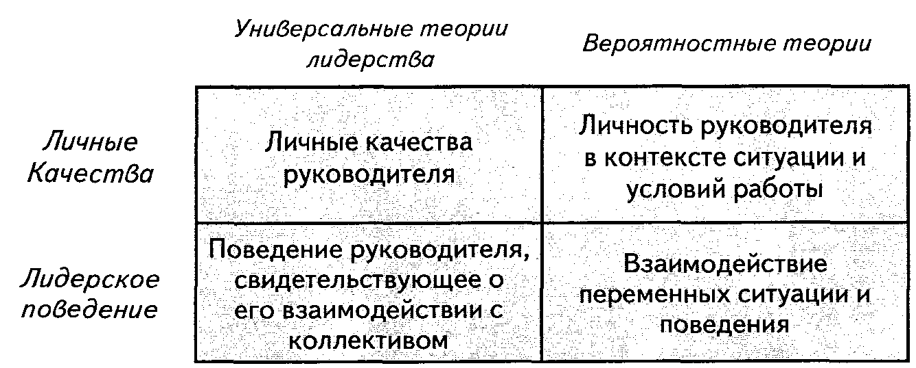

Классификация методов исследования процесса лидерства

Чтобы изучить методы исследования процесса ли­дерства, нужно сгруппировать теории по их отличитель­ным признакам. Яго1 попытался классифицировать все данные, полученные в процессе исследования феномена лидерства по простой модели. На рисунке 1 мы показа­ли 4 подхода:

Универсальный подход, который основан на пред­положении, что лидерские качества и поведение лиде­ра универсальны, т.е. не зависят от ситуации. То, что отличает директора предприятия от простого работ­ника, относится также к руководителю отдела, пред­седателю молодежной организации и т. д.

Вероятностный подход основан на гипотезе, что в зависимости от особенностей ситуации, те или иные личностные качества особенно эффективны. В ситуа­ционных теориях эффективное управление зависит от того, насколько руководитель и ситуация совпадают и «подходят друг другу».

В основе личностного подхода - люди, которые являются эталонами для других и влияют на успеш­ность управления. В центре внимания находятся опре­деленные личностные/индивидуальные качества, ко­торые помогают человеку занять должность руководи­теля, а также исследование влияния этих качеств на успешное управление организацией.

Бихевиористский подход, сложность которого за­ключается в наблюдении за поведением руководите­ля. В рамках этой теории исследователи пытаются выявить, какие действия типичны для руководителя, а также «какие качества отличают руководящих ра­ботников от простых служащих?» Кроме всего проче­го, они изучают разные модели поведения руководи­телей, которые отражаются на подчиненных.

Юкл[24] предлагает углубленную классификацию ис­следования феномена лидерства. Наряду с подходами качества, поведения и ситуации, он также отличает подход «власть — влияние». К этому подходу относит­ся концепция власти и определенные тактики, с помо­щью которых менеджеры влияют на персонал. Кроме того, Юкл перечисляет более новые, интегративные подходы, которые объединяют данные других подхо­дов. Сюда относится исследование харизматического и трансформационного лидерства.

Исследование процесса лидерства отражает также ряд изменений в философском и мировоззренческом направлениях. Нойбергер[25] различает макиавеллизм (например, автобиографии успешных менеджеров), персонализм (например, отбор офицеров в Герма­нии, психология тестов, ассессмент-центры, тренин­ги стрессоустойчивости, группы столкновений), по­зитивизм (эмпирическое социальное исследование, возникшее в результате хоторнского исследования, исследования стиля управления), прагматизм (на­пример, научный менеджмент), либерализм (экономи­ческая теория классического либерализма, модели ра­ционализма), бихевиоризм (теории обусловленности и теории обучения), структурализм и функционализм (системная теория).

# Глава 2. Подходы теорий личностных черт

**Основные вопросы**

Какие «черты» ассоциируются с успешным ру­ководителем?

Какая идея лежит в основе теории «выдающего­ся человека»?

В чем заключается основная критика теории «черт»?

Если задать людям вопрос: «В чем, на Ваш взгляд, заключается эффективное лидерство?», то ответы на поставленный вопрос будут состоять, вероятно, из ка­честв и характерных черт известных руководителей. Подход теорий «черт» относится к одним из самых первых подходов систематического исследования ли­дерства, который эффективно используют в современ­ной практике. Существуют новые, современные кон­цепции лидерства, которые имеют те же признаки, что и подход теорий «черт», например, личная мо­тивация, неприкосновенность позиции руководите­ля. Подход теории «черт» используется на практике потому, что с помощью сравнения индивидуальных признаков можно выявить успешных руководителей в самых различных областях общественной и эконо­мической жизни.

Теория «черт» развилась из теорий «выдающегося человека» на рубеже 19-го и 20-го веков. В то время существовало мнение, что лидер обладает определен­ными природными и наследственными признаками, которые отличают его от других людей, не способ­ных управлять организацией. К таким признакам от­носятся, например, физические признаки (внешний вид, рост) и свойства личности (экстраверсия, домини­рование, уверенность в себе, эмоциональная стабиль­ность и интеллект). Позже к этим признакам иссле­дователи добавили способности и исполнительские на­выки, которые развиваются на основе личного опыта руководителей; например, способность к реализации поставленных задач, способность убеждать и планиро­вать, креативность или социальная компетенция1.

Цель подхода теорий «черт» — найти как можно больше соотношений между личными и лидерскими/ управленческими качествами руководителя.

Юкл доказал, что существует перечень качеств ру­ководителей, который гарантирует успех их лидерства;

высокий интеллект, глубина мысли, физический тонус и стрессоустойчивость,

уверенность в себе,

высокий уровень самоконтроля,

эмоциональная зрелость,

безукоризненность,

потребность во власти, которая служит не только для удовлетворения потребности в «манипулятив- ной власти» самого руководителя, а используется и для достижения целей организации, высокая мотивация труда,

самодостаточность.

Подход, в котором рассматриваются личные каче­ства руководителя как фактор эффективного управле­ния, часто критикуют и считают устаревшим. Однако, несмотря на это, сильная сторона этого подхода за­ключается в его простоте.

Интуитивно подразумевается, что люди, занимающие руководящую должность, «должны» обладать выдающимися способностями для достижения высоких результатов. Работники организации воспринимают руководителей как исключительных людей. Подход теорий «черт» существенно способствует тому, что сегодня в процессе управления основное значение придают личности руководителя. Хотя в целом, сле­дует исходить из того, что успех управления (успеш­ность лидера) обусловлен согласованностью между личностью, ее поведением и ситуацией. Данные соот­ношения представлены на рисунке 2.

**Предположение о том, что личностные каче­ства человека, который занимает руководящую должность, существенно влияют на его успешное управление, считают устаревшим.**

Эта модель иллюстрирует, как внешние факторы влияют на «черты» личности, что в свою очередь при­водит к изменению поведения. Экспериментальные ис­следования Геберта и Розенштиля[26] также доказывают, что четкой взаимосвязи между личными особенностя­ми лидера и эффективным управлением может и не быть. Большинство исследований подтверждают тот факт, что человек делает относительно незначительный вклад в успешное управление организацией[27]. Дальней­шая критика подхода к особенностям руководителя заключается в том, что нельзя однозначно объяснить ни причинно-следсвенную направленность (например, личность строит успешную карьеру, или карьера фор­мирует личность?), ни то, насколько отчетлива эта вза­имосвязь. Важно как не обобщать, так и не преувели­чивать значение личностных качеств руководителей. Поэтому Вайнерт1 говорит о необходимости различать «феномен лидерства как процесс управления», с его динамикой и эффективностью (в зависимости от ситуа­ционных факторов), и «личностьруководителя», с его особенностями и характерными чертами.

Рисунок 2. Лидерское поведение, успех лидерства

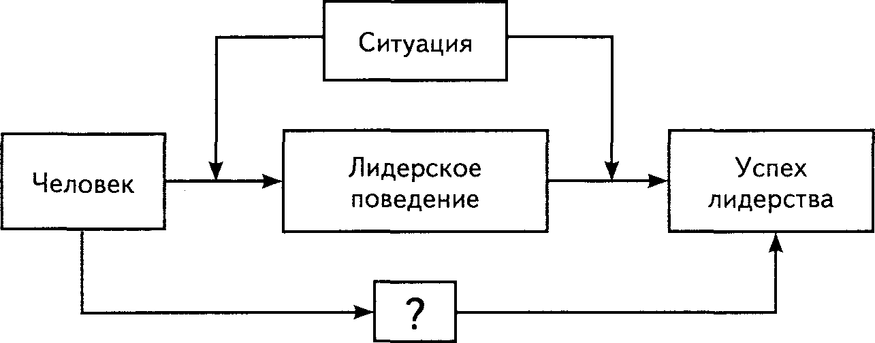

Практическое применение теорий личностных черт

Практическая значимость подхода теории «черт» руководителя заключается в отборе руководителей. Если исходить из предположения, что в профессио­нальной среде условия быстро изменяются, в то время как личность человека от­носительно стабильна, лич­ностные качества и особен­ности могут изменяться1.

Во время тренингов мож­но выявить сильные и сла­бые стороны личности. Это необходимо для развития сильных сторон посредством определенного поведения

**Практическая значи­мость подхода теории «черт» руководителя заключается в отборе руководителей.**

и, соответственно, для компенсации слабых сторон. Тем не менее, интроверт в должности, предполагаю­щей ежедневное общение с клиентами, будет менее успешен и, следовательно, менее удовлетворен, чем экстраверт. Современные методы отбора и развития личности, как, например, ассессмент-центр подбора или ассессмент-центр содействия учитывают личност­ные, ситуативные и поведенческие компоненты.

# Глава 3. Теории поведения

**Основные вопросы**

Каково типичное содержание работы руководи­телей?

В чем заключаются важность результатов ис­следований, проведенных в Университете шта­та Огайо?

Какие стили управления охватывает модель «управленческой решетки»?

Как применить на практике стили руковод­ства?

После того, как была доказана очевидная несостоя­тельность теории «черт» руководителя, с конца 40-ых годов ученые начали искать ответ на несколько иной вопрос. Более важным стало то, что делают руково­дители, а не то, какими особенностями они должны

**Поведенческие теории в управлении основаны на определенных моде­лях поведения, а так­же — помимо всего про­чего — на анализе работ.**

обладать. Было исследо­вано большое количество моделей поведения людей, занимающих руководящие должности.

В первую очередь, вни­мание уделяли самой работе руководителя. Для этого использовали описание заданий, в которых рассматривалась повседневная де­ятельность менеджеров. Эту информацию получали из ежедневных отчетов, анализа интервью о типичных событиях и из анализа работы и должности.

На основе содержательных отличий различных сфер деятельности исследователи разработали соб­ственные методы анализа работы руководителей. Один из самых известных методов - это MPDQ («Manage­ment Position Description Questionnaire» «Опросник описания должности менеджера») Торноу и Пинто1.

Опросник содержит свыше 200 утверждений и охва­тывает ряд параметров, которые представлены в Таблице

Следующий метод - это EXCEL («Executive Checklist» «Список проверки исполнительности») Лоцанта-Ларсен и Паркер2, который состоит из 250 утверждений.

Таблица 3. Обязательства и ответственность руководителей.

|  |  |
| --- | --- |
| Суперви-  зия | улучшение производительности работников с помощью групповой работы и анализа сильных и слабых сторон; пе­реподготовка; распределение работ и постановка целей. |
| Планиро­вание и организа­ция | установка планов, реализация проектов, включая состав­ление бюджета; распределение и оптимизация ресурсов; преобразование долгосрочных целей в оперативные кра­ткосрочные цели; рекомендации относительно выполне­ния работы, разработка стандартов и процедур работы. |
| Принятие  решений | быстрое принятие решений (часто в спонтанных ситуаци­ях); допущение незначительных отклонений от установ­ленных правил выполнения работы, которые необходи­мы в нестандартных ситуациях. |
| Данные  монито­  ринга | контроль внутренних и внешних факторов, которые влияют на производительность организации, с учетом показателей производительности, финансов, рыночных условий, а также культурного, социального и политиче­ского климата. |

Tornow & Pinto, 1976

Lozanta-Larsen & Parker, 1991

|  |  |
| --- | --- |
| Контрол­  линг | разработка календарных планов, учет денежных издер­жек в процессе производства продуктов или услуг; кон­троль производственных процессов, анализ качества и эффективности операций. |
| Репрезен­  тация | процесс прояснения вопросов, интересующих внутрен­них сотрудников, и реакция на жалобы внешних сотруд­ников, внешняя коммуникация для укрепления взаи­моотношений с другими предприятиями; переговоры с внешними партнерами; программы повышения квалифи­кации для работников, сохранение и разработка имиджа фирмы; убеждение других в том, что деятельность соб­ственной фирмы крайне важна. |
| Коорди­  нация | общение с работниками организации, которых контро­лирует вышестоящий по должности, с целью обеспече­ния потока информации; соблюдение установленных календарных планов, решение возникающих проблем и достижение поставленных целей; сохранение приятной рабочей атмосферы; посредничество при разногласиях и в конфликтах между менеджерами. |
| Консуль­  тирова­  ние | Непрерывность технического развития в рабочей среде; внедрение в организацию новых технологий; когда экс­перт, консультант или специальный уполномоченный по улаживанию конфликтов находятся в распоряжении дру­гих менеджеров. |
| Админи­  стрирова­  ние | основные административные услуги, такие как: инфор­мирование о практической деятельности и производ­ственных процессах на фирме; анализ рутинных све­дений; составление и заверение подробных отчетов и документов. |

Во-вторых, на этом этапе исследование процесса лидерства посвящено отличию эффективного и неэф­фективного управленческого поведения. Результатом экспериментального исследования является определе­ние параметров поведения, так называемого «стиля руководства».

Классическая типология стилей руководства берет свое начало от Курта Левина (университет Айова), ко­торый в 40-ые годы на основе лабораторных иссле­дований вывел 3 стиля: демократический, автори­тарный, либеральный. В исследованиях Левина при демократическом стиле руководства группы детей и взрослых показывали наиболее высокую продуктив­ность работы. Несмотря на критику методики прове­дения эксперимента и невозможность сиюминутного применения этих результатов на практике в других областях производства, она существенно повлияла на исследование лидерства в организациях, а также на­шла широкое применение в педагогической психоло­гии. Сегодня указанные выше стили руководства ис­пользуются также широко.

Демократические руководители обсуждают за­дания и цели в группе. Допускают принятие со­вместных решений и стремятся, чтобы они были «прозрачными».

Авторитарные руководители сами определяют задания и цели индивидуума и группы, а затем управляют ими. Они распределяют виды деятель­ности по собственному усмотрению, причем крите­рии оценки не обязательно ясны работникам.

Либеральные руководители предоставляют пол­ную свободу своим работникам при выполнении их деятельности, избегают оценок, и сами не дела­ют никаких предложений.

Относительно эффективности этих стилей руковод­ства можно сказать, что демократический стиль по­ложительно влияет как на количественные, так и на качественные показатели производительности. Более поздние исследования предоставляют неоднозначные данные относительно успеха демократического и авто­ритарного стилей. Результаты при либеральном стиле руководства были во всех случаях низкими. При де­мократическом стиле удовлетворенность работников была самой высокой.

В период 40-ых и 50-ых гг. было опубликова­но много идеалистических и экспериментально под­твержденных концепций, касающихся стилей управ­ления. В эти концепции входили различные аспекты управленческого поведения.

Например, Танненбаум и Шмидт представили мо­дель, в которой стили управления различаются исклю­чительно в зависимости от степени участия человека в принятии решений. Исследование Фляйшмана и его коллег (университет Мичиган), а также Лайкерта (университет Огайо) состоит из 2 аспектов. Под пер­вым подразумевается ориентация на человека, а под вторым - ориентация на задания. На этих же двух аспектах основывается и модель Блейка и Мутона (она рассматривается ниже). А также трех- и много­мерные модели. Предположительно, именно полимер­ные модели в большей мере соответствуют сложной реальности1, но их эффективность нельзя доказать ни эмпирически, ни теоретически. В следующих разде­лах представлены важные модели управления. При­чем нужно различать, универсальны ли стили управ­ления, или же они зависят от ситуации.

# 3.1 Двухфакторные теории поведения

В конце 40-ых го­дов группа исследовате­лей университета штата Огайо под руководством Фляйшмана изучила влияние подхода тео­рии поведения в исследовании лидерства. Цель этого эксперимента - опре­делить независимые факторы лидерского поведения. Исследовали свыше 1000 различных разновидностей поведения. В результате этого исследования удалось выделить две независимых друг от друга категории поведения руководителя: «внимательность к людям» и «инициирование структуры[28]».

«внимательность к людям» - это степень ориен­тации на работника, т.е. категория поведения, при которой ценность руководителя заключается в раз­витии хороших взаимоотношений с работниками, взаимном доверии, проявлении заботы о чувствах членов группы и в готовности выслушать их пред­ложения.

**«Внимательность к лю­дям» обозначает степень ориентации руководителя на людей, а «инициирова­ние структуры» — степень ориентации на задачи.**

«инициирование структуры» обозначает степень ориентации на задание, т.е. категория поведения, при которой руководитель разрабатывает различ­ные задания и структурирует их так, чтобы до­стичь поставленных целей.

Исследования обеих категорий поведения в их чи­стом виде показали высокую производительность и удовлетворенность персонала. Однако при чрезмерной ориентации руководителя на задания, у работников чаще возникали трудности (наблюдался более высокий уровень абсентеизма и, если нужно было выполнять од­нообразную работу, - повышенная текучесть персона­ла). В таблице 4 представлены важные результаты ис­следования, проведенного в университете штата Огайо.

Таблица 4. Результаты исследования, проведенного

в университете штата Огайо.

|  |  |  |  |
| --- | --- | --- | --- |
|  | | Инициирование структуры | |
| высокое | низкое |
| Внима­  тель­  ность | Высокая | Высокая производи­тельность,  Почти без трудностей, Низкая текучесть | Низкая производитель­ность,  Почти без трудностей, Низкая текучесть |
| низкая | Высокая производи­тельность,  Много трудностей, Высокая текучесть | Низкая производитель­ность,  Много трудностей, Высокая текучесть |

В рамках исследований, проведенных в универси­тете Огайо, разрабатывались методы определения сти­ля управления. LBDQ[29] анализирует восприятие ли­дерского поведения с точки зрения работников. LOQ[30] определяет стиль управления, исходя из позиции ру­ководителя. Немецкий вариант опросника универси­тета Огайо представлен в форме описания поведения руководителей Фитткау-Гарте и Фитткау[31]. Например, к типичным пунктам опросника относятся: оценка ча­стоты, с которой руководитель критикует работников в присутствии других подчиненных, отклонение пред­ложений, которые связаны с изменениями в органи­зации, понимание действий сотрудника, а также то, насколько руководителю удается принять какое-либо решение в беседе с работниками или насколько руко­водитель адаптирует задания к способностям и воз­можностям своих подчиненных.

Также одновременно с Фляйшманом Лайкерт[32] на ос­нове своей работы, известной как мичиганские исследования, вывел похожую концепцию стилей управления. В результате, были выделены следующие стили управ­ления: «сосредоточенный на работе» (production-cen­tred) и «сосредоточенный на человеке» (employee-cen­tred). В первом случае у руководителя на первом месте стоит технический аспект работы, который заключается в определении заданий и ролей служащих, в то время как целям и потребностям работников едва ли прида­ется какое-то значение. Во втором случае руководитель ориентирован на человека, он подчеркивает важность межличностных отношений, прислушивается к потреб­ностям работников и пытается их удовлетворить.

Модель «Управленческой решетки»

В 60-ые годы Блейк и Мутон разработали модель «управленческой решетки», которая основывается на результатах исследований, проведенных в Мичиган­ском университете и университете штата Огайо1. Осо­бенность этой модели состоит в том, что авторы прида­вали равное значение «забота о производстве или о лю­дях» («concern for production» - «concern for people»). С одной стороны, руководящий состав должен как можно быстрее достигать целей и выполнять задания, с другой стороны, он дол­жен учитывать желания и предложения работников.

Стиль поведения, ко­торый называют «ко­мандным менеджмен­том», всегда — согласно модели управленческой решетки — приводит к успешному управлению.

Комбинация обоих пара­метров девятиступенчатой шкалы состоит из матриц 9

Ч 9, т.е. из 81 возможного стиля управления.

Блейк и Мутон выделяют 4 явно выраженных сти­ля управления

индифферентный, «убогий» стиль (1.1 «менед­жмент выживания»),

авторитарный стиль (1.9 «менеджмент приказ-по­слушание»),

деликатный стиль (душевный, либеральный)[33] (9.1 менеджмент «лайковых перчаток») и

командный менеджмент (9.9).

Как видно из модели «управленческой решетки» (рисунок 3), стиль управления 9.9 (высокий интерес к сотрудничеству и заданиям) универсален. Согласно этой модели, стиль управления, обозначенный как ко­мандный менеджмент, гарантирует успешное управ­ление организацией. Этот факт подтверждают также результаты исследований, в которых говорится, что руководитель чаще использует командный стиль, т.е. стиль управления 9.9, что положительно отражается на различных показателях производительности рабо­чих групп[34].

Следует отметить, что теоретическая сторона этой модели не так популярна, так как эффективность это­го стиля управления часто не подтверждается. Недо­статок этого подхода (как и других подходов теории поведения) заключается в отсутствии учета перемен­ных ситуации[35]. Важные переменные - это, например, работники, задания или отделы, с которыми сталки­ваются руководители. Таким образом, люди с высокой ориентацией на производительность предпочитают стиль управления, ориентированный на выполнение заданий. Однако, при новых и сложных заданиях стиль управ­ления, ориентированный на че­ловека, оказывается эффектив­ней. В сфере услуг, где особое место занимают частые контак­ты с клиентами, этот стиль управления может повы­сить производительность работников1. Также необхо­димо учитывать тот факт, что модель поведения ру­ководителей не может предоставить ответы на все те вопросы, которые связаны с высокими требованиями в некоторых организациях.

**Модель управленче­ской решетки имеет недостаточную тео­ретическую и эмпи­рическую базу.**

Рис. 3. Модель «Управленческой решетки».

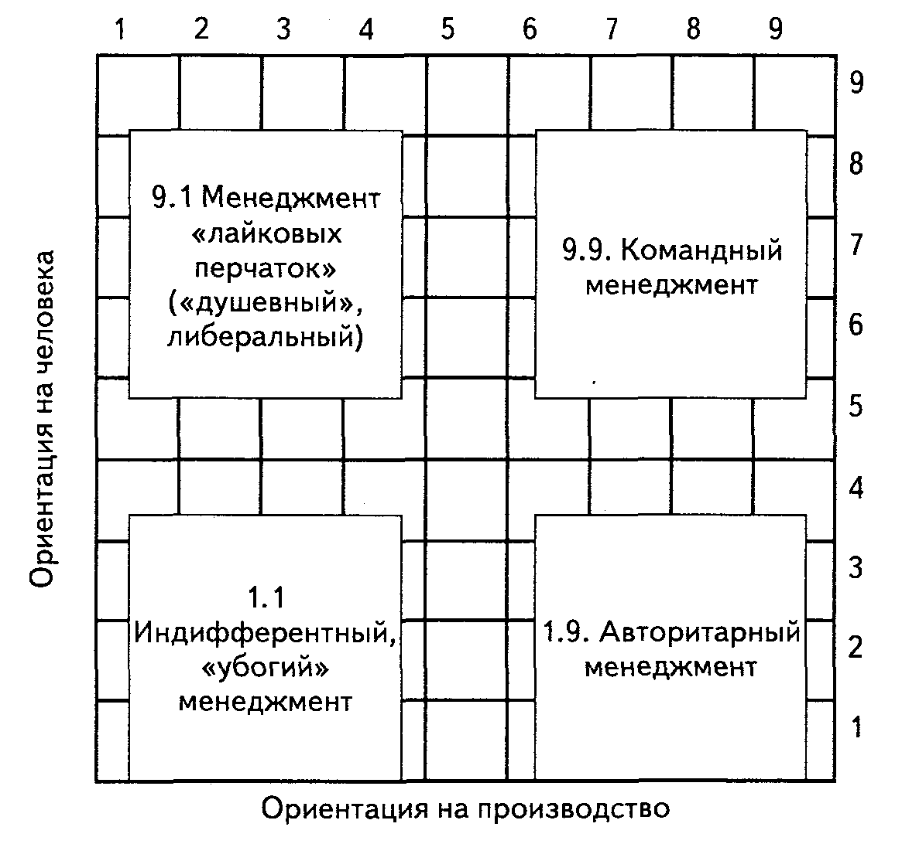

Bass, 1990

Практическое применение теорий поведения

Преимущество моделей теории поведения в том, что их можно применять на тренингах. В начале тре­нинга с помощью анкетирования руководители оце­нивают свои индивидуальные лидерские качества и черты характера. В многодневной программе тренин­га участники приближают свое лидерское поведение к идеальному стилю управления - 9.9. В целом, при помощи таких тренингов можно расширить компетен­ции руководителей, а самоанализ собственного стиля управления приводит к реалистичному восприятию собственных действий и их последствий в пределах организации. Поэтому теории лидерства и управле­ния, ориентированные на поведение руководителя важно применять на практике. Анкета 2 позволяет оценить стиль управления с помощью модели «Управ­ленческой решетки». Эта анкета разработана Дональ­дом Кларком[36].

Анкета 2. Инструкция и вопросы для определения стиля управления по модели «Управленческой решетки».

Инструкция.

Попросите участников заполнить все 18 пунктов в анкетном опросе. Затем попросите их перенести ответы в две соответствующие колон­ки, данные во второй секции. Суммируйте количество очков в каждой колонке и умножьте полученную сумму на 0,2. Например, в первой ко­лонке (люди), если у учащегося ответы 5, 3, 4, 4, 3, 2, 5, 4, 3, тогда его общая сумма равна = 33 х 0,2 = 6,6.

Расположите общую сумму для первой колонки (люди) на вертикаль­ной оси матрицы, а общую сумму второй колонки (задание) — на гори­зонтальной оси, см. пример. Наконец, попросите участников провести линии, чтобы увидеть, какой тип лидерства они обычно используют: деликатный, командный, индифферентный, авторитарный.

Опросник «Управленческой решетки» Блейка и Мутона Ниже приведен список утверждений о поведении лидера. Прочитайте внимательно каждое из них. Используя приведенную ниже решетку, определите степень того, насколько это утверждение для Вас актуаль­но. Чтобы получить лучший результат, попытайтесь отвечать правдиво.

|  |  |  |  |  |  |
| --- | --- | --- | --- | --- | --- |
| Никогда |  |  | Иногда |  | всегда |
| 0 | 1 | 2 | 3 | 4 | 5 |

. Я побуждаю команду к действию, когда приходит время принимать решения, и я пытаюсь воплотить в жизнь их идеи и предложе­ния.

. Нет ничего важнее, чем достичь цели или выполнить задание.

. Я внимательно следую расписанию, чтобы быть уверенным, что проект будет выполнен в срок.

. Мне нравится руководить людьми в новых проектах и процеду­рах.

. Чем сложнее задание, тем больше оно мне нравится.

. Я побуждаю своих подчиненных относиться к работе творче­ски.

. Когда я наблюдаю за выполнением трудного задания, я слежу за тем, чтобы внимание уделялось каждой детали.

. Мне легко выполнять одновременно несколько сложных зада­ний.

. Мне нравится читать статьи, книги и журналы о лидерстве, об­учении и психологии, а затем воплощать прочитанное в жизнь.

. Когда я указываю человеку на его ошибки, мне безразлично,

испорчу ли я отношения с ним или нет.

. Я эффективно организую свое время.

. Мне нравится объяснять трудные аспекты сложного задания

своим подчиненным.

. Мне не составляет труда разбивать сложные задания на простые задачи.

. Нет ничего важнее, чем создать сплоченную команду.

. Мне нравится анализировать проблемы.

. Я уважаю обязанности других людей.

. Мне нравится давать советы моим подчиненным по поводу

того, как они могут улучшить свое поведение.

. Мне нравится читать статьи, книги и журналы по моей профес­сии, а затем воплощать прочитанное в жизнь.

Подсчет очков.

Заполнив анкетный опрос, запишите Ваши ответы в окошки внизу, где числа обозначают номера вопросов

|  |  |  |  |  |  |  |  |  |  |  |  |
| --- | --- | --- | --- | --- | --- | --- | --- | --- | --- | --- | --- |
|  |  | 1 | 2 | 3 | 4 | 5 | 6 | 7 | 8 | 9 |  |
| Люди | Задания |  |  |  |  |  |  |  |  |  | 9 |
| 1 | 2 |  |  |  |  |  |  |  |  |  | 8 |
| 4 | 3 |  |  |  |  |  |  |  |  |  | 7 |
| 6 | 5 |  |  |  |  |  |  |  |  |  | 6 |
| 9 | 7 |  |  |  |  |  |  |  |  |  | 5 |
| 10 | 8 |  |  |  |  |  |  |  |  |  | 4 |
| 12 | 11 |  |  |  |  |  |  |  |  |  | 3 |
| 14 | 13 |  |  |  |  |  |  |  |  |  | 2 |
| 16 | 15 |  |  |  |  |  |  |  |  |  | 1 |
| 17 | 18 |  |  |  |  |  |  |  |  |  |  |
| Итого | Итого | Задания | | | | | | | | |  |

Общая сумма*

*Умножьте значение ячейки ИТОГО на 0,2, и получите общую сумму для каждой колонки.

Перенесите общую сумму на график, поместив точку с количеством очков, обозначающих людей, на вертикальной оси, а также точку рядом с количе­ством очков, обозначающим задание, на горизонталь­ной оси. Затем из каждой точки проведите две линии таким образом, чтобы они пересеклись. Область пере­сечения — это и есть Ваш тип лидерства.

Эта таблица покажет Вам Ваш стиль управления. Но так же, как и для любого другого критерия, кото­рый описывает человека, Вы должны учитывать дру­гие факторы: например, как ваш менеджер и подчи­ненные оценивают вас как лидера, выполняете ли Вы свою работу, заботитесь ли о подчиненных и т.д. Иде­альный результат - это числа 9 в обеих категориях: Люди и Задания. Вы должны пересмотреть утверж­дения из предыдущего задания и задать себе вопрос: Если бы у меня были более высокие результаты в этих утверждениях, был бы ли я тогда более эффективным лидером? Если ответ - да, тогда это утверждение сто­ит превратить в личную установку к действию.

# Глава 4. Теория ситуативного лидерства

**Основные вопросы**

Почему, изучая эффективность лидерства, важно учитывать особенности ситуации?

Какие признаки ситуации учтены в известных моделях лидерства?

В чем заключаются особенности теории ситуа­тивного лидерства Фидлера?

**Теории ситуативного лидер­ства основаны на том, что эф­фективность стиля управления зависит от наличия определен­ных признаков ситуации.**

Как руководители могут использовать ситуа­тивную теорию Херси и Бланшара?

Как руководители организаций могут использо­вать древо решений (ситуативная модель при­нятия решений) Врума и Йеттона в процессе принятия решений?

В чем заключается значимость качеств руково­дителей и работников?

Ни один из сти­лей лидерства не универсален. Поэ­тому в подходах ситуативной теории (контингентности) всегда дополни­тельно учитывают ситуацию. Под понятием «контингентность[37]» понимают влияние событий и ситуаций (и зависимость от них).

В 60-ые годы, наряду с чертами руководителей и стилем управления, идентифицировали также критиче­ские признаки ситуации. «Основная предпосылка этой теории - то обстоятельство, что разные ситуации требу­ют разных стилей управления. С этой точки зрения, для того чтобы стать эффективным руководителем, нужно адаптировать свой индивидуальный стиль к требовани­ям различных ситуаций»[38]. Опираясь на теорию ситуа­тивного лидерства, мы исходим из того положения, что эффективность определенного стиля управления зави­сит от наличия определенной ситуации.

Ситуативные теории степени профессиональной зрелости персонала Херси и Бланшара (теории жизненного цикла)

Согласно Херси и Бланшару[39], стиль управления необходимо выбирать в зависимости от ситуации. Вы­бранный стиль должен быть согласован с перечислен­ными выше моделями, т.е. он должен ориентироваться на задание и на персонал организации. То, как работ­ник реагирует на различные ситуации, зависит от сте­пени его профессиональной зрелости (т.е. исполнитель­ских навыков, связанных с выполнением задания), и от его профессиональных знаний («профессиональная зрелость для определенной должности»), от мотивации и уверенности в себе («психологическая зрелость»). Опытные работники обладают необходимыми способностями и волей для успешного выполнения заданий. Высокая степень зрелости работников - это гарант их ответственности за собственную производительность и ориентацию на более высокие, но досягаемые цели.

В этой модели достижение профессиональной зре­лости работников делится на 4 этапа. Херси[40] описы­вает эти этапы при помощи комбинации способностей работника и его готовности выполнять задания. Так­же он приводит примеры из профессиональных буд­ней (см. Табл. 5).

Эффективный руководитель должен уметь адек­ватно оценивать степень профессиональной зрелости своих подчиненных и на основе этой оценки подби­рать необходимый стиль управления. Согласование стиля управления и степени профессиональной зрело­сти соответствует в этой модели 4-ем основным сти­лям: «инструктирование» (telling), «продажа идей» (selling), «тесное сотрудничество, участие» (participat­ing), «делегирование» (delegating) (Рисунок 4), кото­рые описаны ниже согласно Вайнерту[41].

«Инструктирование» обозначает то, как дикту­ют, направляют, руководят. Этот стиль управле­ния эффективен тогда, когда работники имеют низкую профессиональную зрелость, например, новые работники. Руководитель должен ориенти­роваться на задания, при этом следует изучить также исполнительские навыки работников, кото­рые необходимы для выполнения задания. Точные

указания касательно правильного выполнения за­даний особенно важны для работников.

Под «продажей идей» понимают аргументацию, объяснение, разъяснение или убеждение. Если ра­ботники уже некоторое время работают на пред­приятии или просто достигли определенного уров­ня профессиональной зрелости, тогда руководи­тель требует, чтобы они работали более интенсивно и направляли свою деятельность главным образом на выполнение задания. В этом случае наряду с вы­полнением задания будут принимать во внимание также индивидуальные особенности и потребности работников. Правда, на этом этапе работники уже могут иметь желание и высокую готовность само­стоятельно выполнять задания, но для того, чтобы выполнять эти задания успешно, им зачастую не хватает специальных знаний.

«Тесное сотрудничество, участие» может обозна­чать сотрудничество или доверие. Если работники достигли высокой профессиональной зрелости, то выполнение задания должно приносить им удов­летворение. Теперь согласно этой модели, нужно поддерживать мотивацию работников и укреплять их желание успешно выполнять задания. Поэтому в этом случае подходит стиль управления, ориен­тированный на работника.

Под «делегированием» понимают поручение, со­блюдение или передачу полномочий. Если руко­водитель учитывает способности и мотивацию ра­ботников, а также их высокую степень професси­ональной зрелости, тогда он может ограничиться лишь поручением заданий. В таком случае, руко­водителю не обязательно ориентироваться исклю­чительно на работников или на задания.

Таблица 5. Четыре степени профессиональной зрелости

работников (от С1 до С4).

|  |  |  |
| --- | --- | --- |
| Степень зрелости | | Пример, заимствованный из повседневной жизни |
| C1 | Неспособный / неготовый: сотрудник — неспособный, у него нет обязательств, и он не мотивирован. | Работник должен научиться обра­щаться с новым самолетом. Он не зна­ет, как его обслуживать и не прояв­ляет никакого интереса к тому, чтобы научиться этому. |
|  | Неспособный / неуверен­ный: работник — неспособ­ный, и он никому не дове­ряет. | На первом вылете вместе со стажером присутствует еще один человек. Ста­жер не имеет никакого представле­ния о том, что нужно делать в кабине самолета и не верит, что он сможет управлять им. |
| C2 | Неспособный / послушный: у работника нет способно­стей, но его можно мотиви­ровать. | У работника нет практики управления этим самолетом, но он прилагает уси­лия, чтобы научиться им управлять. |
|  | Неспособный / достойный доверия: у работника нет способностей, но ему до­веряют, поскольку он точно выполняет задания руково­дителя. | Спустя несколько часов, курсант летной школы еще не способен сам летать в самолете, но он восторжен и, постепенно чувствует себя так, как будто он управляет самолетом вместе с преподавателем. |
| сз | Способный / непослушный: работник должен выполнять задания, исходя из своих способностей, но он не по­слушен и не использует свои способности. | Теперь работник умеет обращаться с машиной, но ему надоела эта работа. |
|  | Способный / неуверенный: у работника есть способ­ности, но он не уверен и, поэтому выполняет задания боязливо. | Перед первым самостоятельным по­летом курсант летной школы нервни­чает и испытывает страх, хотя теперь он уже имеет необходимую квалифи­кацию. |
| С4 | Способный / достойный доверия: работник спосо­бен выполнять задания и он охотно делает это. | Работник умеет управлять самолетом и испытывает радость при его обслу­живании. |
|  | Способный / достойный до­верия: работник способен выполнять определенное задание. Ему доверяют вы­полнять задание самостоя­тельно. | Теперь пилот способен управлять са­молетом. Ему доверяют летать само­стоятельно 100 часов, как это необ­ходимо в соответствии с бортовым журналом. |

Рисунок 4. Ситуативная теория степени профессиональной

зрелости (по Херси и Бланшару).

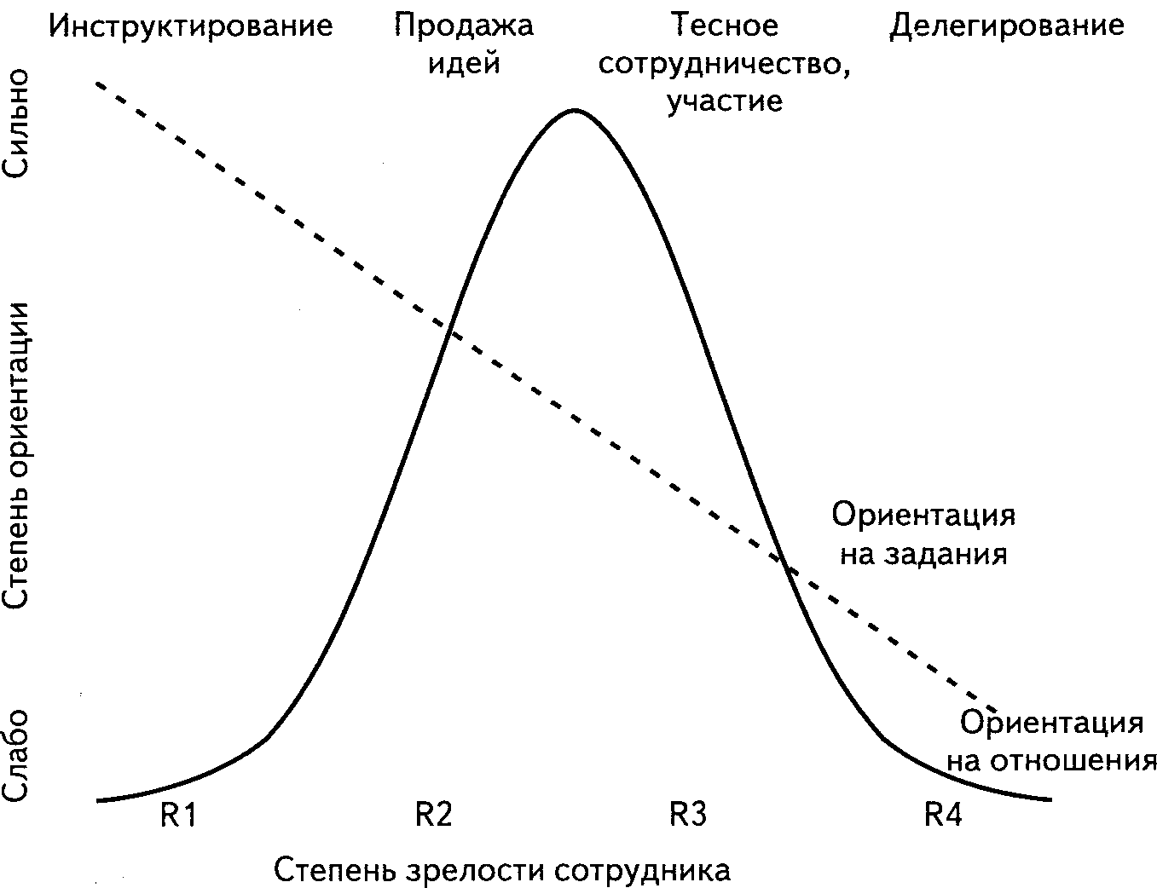

Чтобы измерить степень эффективности управле­ния, авторы разработали шкалу - LEAD[42]. Эта шкала состоит из 12 ситуаций, для каждой ситуации пред­лагается 4 альтернативных ответа. По ключам ответов можно просчитать, насколько эффективно руководи­тель управляет организацией. В Таблице 6 представ­лено четыре ситуации, взятые из анкеты.

Ситуационный подход Херси и Бланшар име­ет большое практическое значение, особенно в плане исследования руководителей. Этот подход использовался как тема многих тренингов в таких известных организациях, как IBM, Mobil, Xerox и т.д.[43]. Чтобы руководители могли адекватно определить поведение работников, которое бы соответствовало определенной ситуации, они должны использовать свои способности и гибкость в своем поведении. Поэтому необходимо разделить степень профессиональной зрелости работ­ников на 4 категории. Также нужно учитывать тот факт, что могут существовать индивидуальные разли­чия. Например, работник, которого назначили руково­дителем команды, смог достичь высокой степени про­фессиональной зрелости в работе с клиентами, однако ему может не хватать способностей и качеств, необхо­димых для (эффективного) управления организацией.

Поскольку модель Херси и Бланшар основывается на интуитивном соответствии, она пользуется боль­шой популярностью у практиков. Теоретическая кри­тика относится к графическому представлению свя­зей между руководителем и работниками, так как не представлено внутреннего содержания параметров. Также критикуют учет одной лишь степени профес­сиональной зрелости работников, поскольку другие ситуационные переменные тоже считают важными. Сильную сторону этой модели Роббинс видит в ориен­тации руководителя на персонал. Выполняя действия, работники отчетливо способствуют достижению цели и посредством соглашений или отказов руководства могут косвенно определить свою эффективность.

Особенно интересным вопросом, который, в любом случае, также касается других ситуативных моделей, являются преимущества гибкого стиля управления. Работники могут воспринимать гибкое поведение как «эмоциональную неустойчивость», а это может вселить в них неуверенность, поскольку им сложно по­нять, что именно ожидают от них начальники. В ре­зультате проведения ряда исследований Басс находит экспериментальное подтверждение эффективности консистентного1 поведения, независимо от ситуации (высокая ориентация на задание либо высокая ориен­тация на отношение «руководитель-работник»), в сво­ей модели Блейк и Моутон2 признают эффективность консистентного поведения.

Таблица 6. Примеры ситуаций с альтернативами ответов анкеты LEAD согласно Херси и Бланшару3.

|  |  |
| --- | --- |
| Вы наблюдаете большие изменения в структуре организации. Члены группы сделали предложения об необходимых изменениях. В обсуждении группа продемонстрировала гибкость. | |
| Вы объявляете об изменениях или реформах, а затем тщатель­но наблюдаете за их проведением |  |
| Вы всей группой приходите к согласию в отношении реформ, и члены группы сами проводят эти реформы |  |
| Вы намереваетесь проводить реформы согласно всем предписа­ниям и контролируете выполнение изменений |  |
| Вы избегаете конфронтации и позволяете делам идти свои че­редом |  |
| В последнее время Ваши сотрудники больше не реагируют на Вашу заботу о благополучии организации и поддержании дружеской ат­мосферы. Производительность работников быстро снижается. | |
| Вы советуетесь с работниками, затем ставите цели |  |
| Вы ничего не предпринимаете |  |
| Чтобы не навязываться, Вы предоставляете работникам время для обсуждений |  |
| Вы используете односторонние методы управления и подчерки­ваете необходимость выполнения задания |  |

Англ. consistent - последовательный, адекватный, стойкий, не­противоречивый. Мы склонимся к тому, что под консистентным поведением автор имел в виду именно последовательное поведение руководителя, когда его прогнозы и обещания соответствуют его действиям (Прим перев.)

Blake & Mouton, 1964

Hersey & Blanchard, 1974

|  |  |
| --- | --- |
| Вы находитесь в благоприятной ситуации. Ваш предшественник пользовался большим авторитетом среди работников. Вы хоте­ли бы сохранить это положение и одновременно сделать условия работы более гуманными. | |
| Вы указываете на то, что следует соблюдать сроки и выполнять задания до конца |  |
| Вы используете все средства, которые укрепят Вашу власть, чтобы у группы сложилось такое впечатление, что Вы являетесь важным человеком |  |
| Вы намеренно не вмешиваетесь |  |
| Вы сотрудничаете с группой в процессе принятия «лидерских» решений, но в то же время обращаете внимание на то, чтобы подчиненные не перестали вас уважать |  |
| В течение последних месяцев в Вашей группе снизилась произ­водительность. Работники больше не заботятся о достижении поставленной цели. Раньше Вам всегда помогало перераспреде­ление ролей и обязанностей среди подчиненных. Теперь Вы вынуж­дены постоянно напоминать группе о том, чтобы они своевремен­но выполняли задания | |
| Вы позволяете группе самостоятельно определить направление работы |  |
| Вы позволяете группе самой распределять роли и ответствен­ность работников; в этом процессе вы не принимаете активного участия |  |
| Вы учитываете предложения группы и распределяете все про­цессы очень тщательно |  |
| Вы по-новому распределяете роли и ответственность в группе |  |

# 4.1 Теория непрерывности Танненбаума и Шмидта

Полномочия руководите­ля зависят от того, какой стиль управления демон­стрирует руководитель — авторитарный или содей­ствующий.

Танненбаум и Шмидт1 разработали модель, в ос­нове которой - свобода принятия решений ру­ководителем. Согласно этой модели, в зависимости от полномочий руково­дителя в группе, его стиль управления варьирует от авторитарного до кооперативного, основанного на со­трудничестве. При авторитарном стиле управления работники не могут принимать никаких решений, в то время как при кооперативном стиле управления решения принимаются во время группового обсужде­ния, а руководитель выполняет функцию координато­ра (рисунок 5).

Рисунок 5. Континуум лидерского поведения1.

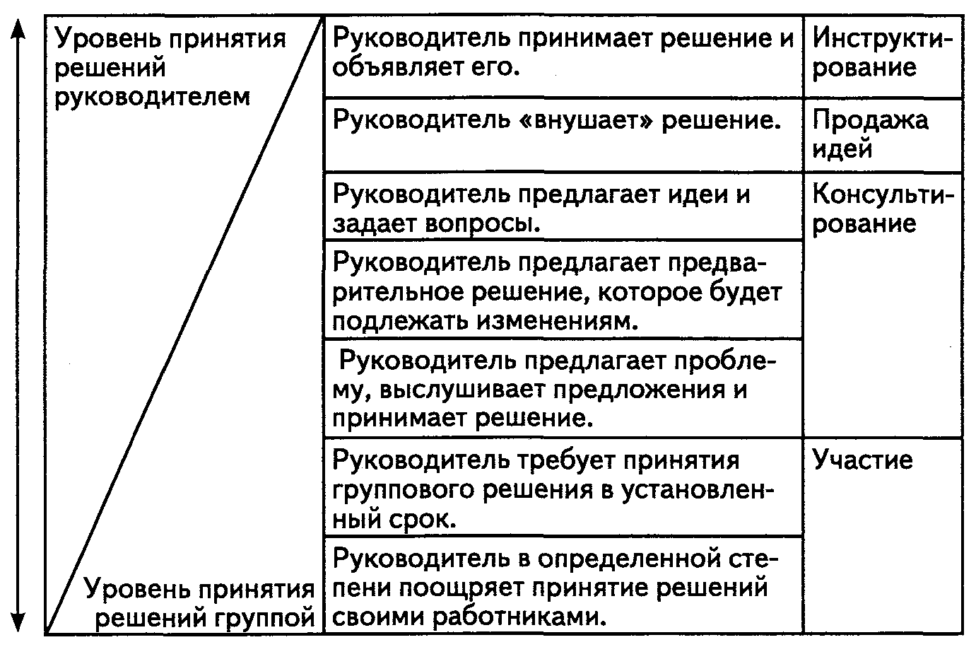

Согласно теории Танненбаума и Шмидта, при вы­боре стиля управления руководители должны учиты­вать собственный потенциал, потенциал работников и ситуацию (табл. 7). Эффективность руководителя тре­бует гибкости в выборе стиля управления и способно­сти адекватно оценивать свои возможности.

Эту модель часто критикуют, поскольку участие в принятии решений воспринимается как ситуатив­ная переменная. Отсутствует конкретная связь стиля управления с возможными взаимодействиями крите­риев1.

# 4.2 Теория лидерства

Ситуативная модель Фидлера2 - один из самых распространенных ситуативных подходов3. Стиль ли­дерства - это стабильный фактор личности руково­дителя. В зависимости от ситуации, руководители с различными проявлениями этого фактора могут быть более или менее успешны.

Для определения стиля лидерства Фидлер разра­ботал модель, ориентированную на группы руково­дителей или начальников. С помощью восьми уров­ней биполярных шкал прилагательных руководитель должен описать того работника, с которым он хотел бы работать «меньше всего» (показатель LPC: least preferred coworker - наименее предпочитаемый кол­лега). Анкета 3 служит для учета показателя LPC.

Таблица 7. Критерии выбора стиля лидерства.

|  |  |  |
| --- | --- | --- |
| Руководитель | Работник | Ситуация |
| Система ценностей Вера в работников Качество управления Субъективная уве­ренность в данной ситуации | Опыт в разработке решений Специальная компетенция Обязательство решения проблемы  Требования профессиональ­ного и личностного роста | Вид организации  Особенности  группы  Вид проблемы Время, отведен­ное для действий |

Steyrer, 1996

Fiedler, 1967

Bass, 1990; Weinert, 1998

Если работника, с которым труднее всего найти об­щий язык, описывают очень положительно (высокий показатель LPC), тогда руководитель должен быть в первую очередь заинтересован в том, чтобы наладить с ним хорошие личные отношения. Если работника описывают относительно отрицательно (низкий по­казатель LPC), тогда руководителю стоит следить за повышением его продуктивности и отнести его к ка­тегории людей, которые ориентированы на выполне­ние задания. Распределение по категориям с учетом показателя LPC основано на следующем положении: «То, что ты говоришь о других людях, говорит больше о тебе самом, чем о других». Фидлер исходит из того предположения, что личный стиль лидерства либо дан от природы, либо приобретается в процессе развития, и его почти нельзя изменить.

Если стиль лидерства руководителя, показатель LPC и ситуация совпадают, то руководитель выпол­няет работу продуктивно. Для описания ситуации управления Фидлер выделяет 3 аспекта: (1) отноше­ние между руководителем и подчиненным, (2) леги­тимная власть и (3) структура заданий.

Анкета 3. Шкала «Наименее предпочитаемый коллега».

Подумайте о человеке, с которым Вы меньше всего хотели бы сотруд­ничать. Это может быть человек, с которым Вы работали раньше или работаете сейчас. Это должен быть тот, с которым у Вас всегда возни­кают трудности в процессе выполнения совместной работы.

Опишите этого человека так, как Вы его представляете. Прежде чем Вы поставите крестик, посмотрите на слова, которые находятся в про­тивоположных концах строки. Пожалуйста, обратите внимание на то, что нет ни правильных, ни ошибочных вариантов ответов. Работайте быстро; ваш первый вариант ответа будет вероятно лучшим. Пожалуй­ста, не пропускайте качества и обозначайте каждое качество только один раз.

|  |  |  |  |  |  |  |  |  |  |
| --- | --- | --- | --- | --- | --- | --- | --- | --- | --- |
| Приятный | 8 | 7 | 6 | 5 | 4 | 3 | 2 | 1 | неприятный |
| дружелюбный | 8 | 7 | 6 | 5 | 4 | 3 | 2 | 1 | недружелюбный |
| отказывающий | 1 | 2 | 3 | 4 | 5 | 6 | 7 | 8 | предупредительный |
| напряженный | 1 | 2 | 3 | 4 | 5 | 6 | 7 | 8 | расслабленный |
| дистанцированный | 1 | 2 | 3 | 4 | 5 | 6 | 7 | 8 | открытый для личных контактов |
| Холодный | 1 | 2 | 3 | 4 | 5 | 6 | 7 | 8 | чувствительный |
| поддерживающий | 8 | 7 | 6 | 5 | 4 | 3 | 2 | 1 | враждебный |
| Скучный | 1 | 2 | 3 | 4 | 5 | 6 | 7 | 8 | интересный |
| задиристый | 1 | 2 | 3 | 4 | 5 | 6 | 7 | 8 | Покладистый, спокойный |
| недовольный | 1 | 2 | 3 | 4 | 5 | 6 | 7 | 8 | веселый |
| Открытый | 8 | 7 | 6 | 5 | 4 | 3 | 2 | 1 | замкнутый |
| Клеветник | 1 | 2 | 3 | 4 | 5 | 6 | 7 | 8 | лояльный |
| ненадежный | 1 | 2 | 3 | 4 | 5 | 6 | 7 | 8 | добросовестный |
| Тактичный | 8 | 7 | 6 | 5 | 4 | 3 | 2 | 1 | бестактный |
| Противный | 1 | 2 | 3 | 4 | 5 | 6 | 7 | 8 | милый |
| соглашается | 8 | 7 | 6 | 5 | 4 | 3 | 2 | 1 | противоречит |
| неискренний | 1 | 2 | 3 | 4 | 5 | 6 | 7 | 8 | откровенный |
| услужливый | 8 | 7 | 6 | 5 | 4 | 3 | 2 | 1 | не услужливый |

Показатель LPC = Сумма

Предполагает­ся, что такая власть помога­ет руководителю выполнять его задачи, так как систе­ма поощрения и наказания действует не так явно. Для оценки власти, обусловлен­ной служебным положением, специалисты должны ответить на такие вопросы: «может ли руководитель вознаграждать или штрафовать членов организации по собственному усмотрению?», «может ли руководи­тель следить за работой каждого члена организации и корректировать ее?»

**Власть, обусловленная служебным положени­ем, описывает возмож­ность руководителя повлиять на подчинен­ных, в полном смысле этого слова.**

Структура заданий зависит от того, как аспек­ты задания распределены по категориям (например, специфика решения, возмож­ность проверки, ясность цели и альтернативные пути достиже­ния цели). Чем яснее цель, чем меньше путей или возможностей решения задач, необходимых для достижения цели, и, чем точнее можно оценить пра­вильность решения, тем более структурировано зада­ние. Распределение заданной структуры по категори­ям должен осуществляет специалист.

**Структура заданий зависит от того, как аспекты зада­ний распределены по категориям.**

Биполярность трех параметров ситуации и их ком­бинация дают в итоге 8 типов ситуаций (табл. 8).

Согласно Фидлеру, в благоприятной ситуации де­ятельность руководителя будет эффективной благо­даря хорошим отношениям с подчиненными, струк­турированному заданию и сильной власти, обуслов­ленной служебным положением (стиль управления ориентирован на выполнение задания) (= низкий показатель LPC).

Таблица 8. Типы ситуаций согласно модели Фидлера.

|  |  |  |  |  |  |  |  |  |
| --- | --- | --- | --- | --- | --- | --- | --- | --- |
| Отношение «руководитель — подчиненный» | Хорошо | | | | Плохо | | | |
| Структура  работы | высокая | | низкая | | высокая | | низкая | |
| Власть, обуслов­ленная служеб­ным положением руководителя | Силь­  ная | Сла­  бая | Силь­  ная | Сла­  бая | Силь­  ная | Сла­  бая | Силь­  ная | Сла­  бая |
| Тип ситуации | 1 | II | III | IV | V | VI | VII | VIII |

Бели руководитель будет использовать стиль управления, ориентированный на задание, его руководство будет эффективным и в неблагоприятной ситуации и в условиях плохих отношений с подчи­ненными, с неструктурированными заданиями и при слабой легитимной власти. И все же, руководители (менеджеры) среднего звена, стиль управления ко­торых ориентирован на людей (высокий показатель LPC), оказываются успешнее. Связь между проявле­ниями переменных величин модели представлена на рисунке 6.

Популярность ситуативной модели Фидлера при­влекла внимание ученых, которые пытались продол­жить исследования в этой области, что вызвало также ряд критических замечаний: спорное психометриче­ское качество показателя LPC, вопрос произвольно­го определения трех параметров ситуации, тот факт, что коллективное выполнение работы рассматривает­ся как единственный критерий эффективности стиля управления, а другие критерии, такие как, например, удовлетворенность работой или климат в группе, не учитываются. Статическое понимание соотношения между показателем LPC и эффективностью группы препятствует исследованию групповых процессов, а также их значения для выявления факторов эффек­тивности лидерского поведения. Отсутствует возмож­ность прогнозировать эффективность новых групп, поскольку учитываются лишь существующие группы. Эта модель также не позволяет проследить динамику отношений между руководителем и группой.

Рисунок 6. Система классификации для управленческих

ситуаций по Фидлеру.

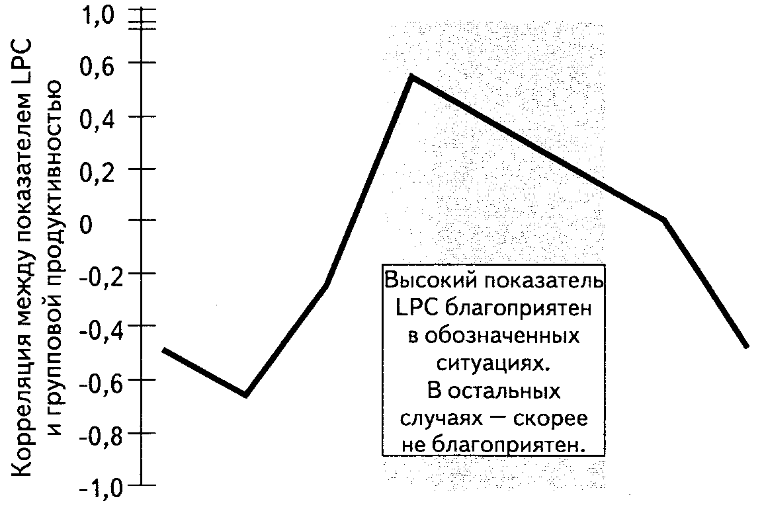

|  |  |  |  |  |  |  |  |  |
| --- | --- | --- | --- | --- | --- | --- | --- | --- |
| Отношение |  |  |  |  |  |  |  |  |
| «руководитель — |  | хорошо | |  |  | плохо | |  |
| подчиненный» |  |  |  |  |  |  |  |  |
| Структура работы | высокая | | низкая | | высокая | | низкая | |
| Власть,  обусловленная  служебным  положением | сильная | слабая | сильная | слабая | сильная | слабая | сильная | слабая |
| руководителя |  |  |  |  |  |  |  |  |
|  | 1 | II | III | IV | V | VI | VII | VIII |

# 4.3 Теория лидерства «путь-цель»

В теории «путь-цель» ключевые элементы подхо­дов лидерского поведения связаны с теориями моти­вации и теорией «валентности и ожиданий» Врума[44]. Основное положение этой теории заключается в сле­дующем: поведение индивидуумов зависит от:

(а) их ожиданий от результатов поведения,

(б) суммы валентностей (ценность целей, характер тре­бований), что означает личное удовлетворение, ко­торое является конечным результатом поведения.

В этом подходе к процессу лидерства ситуативные факторы позволяют определить потенциал, который необходим как для повышения мотивации работни­ка, так и для того, чтобы сформировать определенное лидерское поведение. Обозначение «путь - цель»[45] от­ражает задание руководителей «расчистить путь» для того, чтобы работник смог достичь цели своей рабо­ты. На рисунке 7 представлен обзор подхода «путь - цель» с учетом переменных.

Одним из ведущих исследователей этого подхода является Хаус[46]. Он видит основную задачу руководи­теля в выполнении мотивирующей функции. Руко­водитель — это тот, кто посредством планирования и структурирования рабочей ситуации организует до­стижение целей совместной работы, что приводит и к его собственной удовлетворенности. Эффективный стиль лидерства определяется следующими ситуатив­ными факторами:

а) Факторы влияния, которые находятся вне контро­ля работника. Эти факторы определяют поведение руководителя, а также в некотором роде устанав­ливают его комплиментарное поведение[47]. Они опи­сывают структуру задания, формальную систему авторитета и рабочую группу.

б) Факторы влияния, которые зависят от самих ра­ботников, т.е. личные характеристики членов группы. От них зависит, как работник интерпре­тирует свое положение и поведение руководителя (и содержат такие факторы, как убеждения, опыт и способности.

Рис. 7. Компоненты теории «путь — цель».

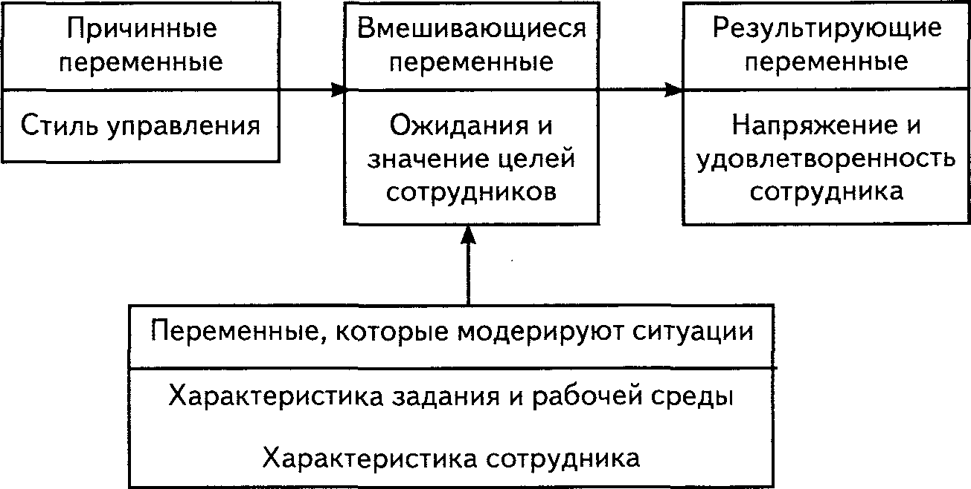

Хаус различает 4 основных стиля лидерства: Поддерживающее лидерство: руководитель созда­ет приятную рабочую атмосферу и учитывает потреб­ности работников. Этот стиль управления, в сущности, совпадает с критерием «внимательности» из ис­следований университета Огайо.

Директивное лидерство: руководитель дает точ­ные инструкции по работе, распределяет задачи, фор­мулирует ожидания и наблюдает за тем, чтобы соблю­дались установленные правила. Этот стиль управле­ния соответствует «инициированию структуры».

Партиципативное лидерство (или с привлечени­ем подчиненных)[48]: руководитель разрабатывает под­ходящие решения вместе с работниками.

Лидерство, ориентированное на результат: ру­ководитель ставит сложные или глобальные цели и пытается постоянно повышать производительность работников.

В отличие от Фидлера, Хаус исходит из того пред­положения, что руководители ведут себя гибко при принятии решений и (в зависимости от особенностей ситуации) могут использовать различные стили лидер­ство. При директивном стиле уровень удовлетворенно­сти работников довольно высок. Руководители мало структурируют сложные задания, даже тогда, когда работники не имеют особой потребности в личном ро­сте. Если задания ясны и работники заинтересованы в личном развитии, тогда руководитель должен ис­пользовать поддерживающий стиль лидерства. Если задания сложные и работники сильно заинтересованы в личном развитии, то тогда необходимо использовать стиль лидерства, ориентированный на результат. Та­ким образом, повысятся ожидания работников, свя­занные стем, что приложенные усилия действительно приведут к желаемому конечному результату.

Нормативная модель принятия решений Врума и Йеттона

В модели Врума и Йеттона1 лидерское поведение и участие работников тесно связаны с принятием реше­ний. Нормативная модель содержит ряд правил, учи­тывая которые, следует сформировать определенное лидерское поведение (т.е. поведение, необходимое для принятия решений), чтобы процесс лидерства (управ­ления) был эффективным. Предполагается, что руко­водители могут использовать различные стили при­нятия решений, в зависимости от комбинации опреде­ленных переменных ситуации. Пять альтернативных моделей поведения в ситуации принятия решения (табл. 9) варьируют, в зависимости от степени участия работников в процессе принятия решений.

Для анализа ситуации или проблемы можно ис­пользовать древо принятия решений, так называемую «ситуативную модель принятия решений» (рис. 8), которое с помощью семи вопросов, связанных со свой­ствами проблемы или характеристиками ситуаций, позволяет нам выбрать стиль принятия решений.

**При использовании «дре­ва решений» диагности­ку проводят с помощью вопросов, которые ка­саются разных свойств проблемы и характери­стик ситуации.**

Чтобы начать диагности­ку ситуации, руководи­телю следует ответить на ряд вопросов (рис. 8).

В итоге, если следовать древу решений, остается один, либо несколько возможных стилей решения, из которых затем следует выбрать один. Если пред­лагается несколько вариантов, желательно выбирать тот вариант, который занимает меньше всего времени. Таким образом, используя эту модель, оптимальные критерии для достижения эффективности:

качество или рациональность принятия решения,

принятие решений работниками,

время, необходимое для принятия решения.

В зависимости от постановки цели: что важнее: ка­чество или само принятие решения, рекомендуется следовать следующим правилам (табл. 10).

Таблица 9. Стили принятия решений по модели Врума и Йеттона.

|  |  |
| --- | --- |
| А!: автократиче­ский стиль приятия решений 1 | Руководитель находит решение сам, основы­ваясь на информации, которой он располагает в данный момент. |
| АН: автократиче­ский стиль приятия решений 2 | Руководитель находит решение, получая ин­формацию у работников, которые не должны знать всех деталей решения. Работников при­влекают лишь для сбора информации. |
| В/: консультатив­ный стиль принятия решений 1 | Руководитель находит решение, после того как он обсудил проблему с отдельными ра­ботниками, не консультируясь со всей груп­пой. Мнения и предложения работников при принятии решения не учитываются. |
| В//: консультатив­ный стиль принятия решений 2 | Руководитель находит решение, после того как он обсудил проблему с группой и учел ее идеи и предложения. Мнения и предложения группы при принятии решения учитываются. |
| GII: принятие реше­ний с полным уча­стием подчиненных | Группа (включая руководителя) находит ре­шение после обсуждения проблемы. Руково­дитель готов принимать во внимание каждое решение. |

Примеры практического применения модели

Для наглядности при практическом использовании модели ниже представлены три случая, которые были заимствованы из основного собрания сочинений Бёни- ша1. Стандартные ситуации, в которых было описано поведение руководителей в типичных бытовых случа­ях («непоправимые проблемы»), исследовали на основе разработок Врума и Йеттона2. Каждому случаю соот­ветствует особенная комбинация свойств проблемы, о которых мы упоминали при описании «древа (ситуа­тивных) решений». Для того чтобы оценить эффектив­ность тренингов для руководителей с помощью этой модели, нужно стандартизировать все случаи. Эти при­меры можно использовать в упражнениях тренинга.

Рисунок 8. Древо решений для диагностики проблем.

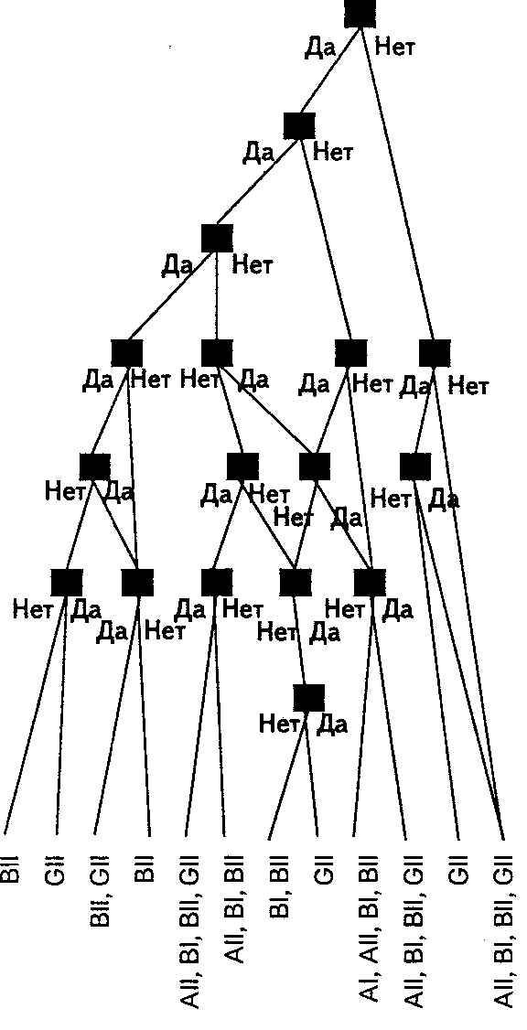

1. *ВцктвсЬ,, 1992*
2. *Vroom & Yetton, 1973*

А Существуют ли какие-либо требования к качеству?

Такое решение проблемы предположительно лучше, чем другое?

В Достаточно ли у меня информации, чтобы самому принять важное и эффективное решение?

С Структурирована ли проблема?

D Насколько важно принимать решения с помощью работников, чтобы работа была эффективной?

Е Если я найду решение сам, примут ли его работники?

F Принимают ли работники цели организации, которых можно достичь, решив существующие проблемы?

G Могут ли между сотрудниками возникнуть конфликты, связанные с выбором решения?

Таблица 10. Правила принятия решений в модели Врума и Йеттона.

|  |  |
| --- | --- |
| Правила, которые способствуют качественному принятию решения | Правила, которые способствуют оперативному принятию решения |
| Правило информации:  Если важно качество решения, а у руководителя недостаточно ин­формации, следует отказаться от авторитарного стиля управления. | Правило принятия:  Если для эффективного принятия решения важно участие работни­ков, в таком случае следует избе­гать авторитарного стиля управле­ния. |
| Правило согласованности це­лей:  Если важно качество решения, но работники не имеют доста­точного количества информа­ции, чтобы принять качественное решение, не нужно использовать стиль управления совместного участия. | Правило конфликтов:  Если для эффективного принятия решения важно участие работни­ков, а у сотрудников различные мнения касательно целей, следует отказаться от авторитарного стиля управления. |
| Правило для неструктуриро­ванных проблем:  Если важно качество решения, но недостаточно информации, а есть лишь оценка эксперта, то тогда проблема является не­структурированной, и необходи­мо избегать авторитарного стиля управления. | Правило справедливости:  Если качество решения не имеет особого значения, но важно само принятие, рекомендуют использо­вать стиль управления совместного участия. |
|  | Правило преимущества при при­нятии:  Если принятие решения имеет боль­шое значение, то авторитарный стиль, возможно, использовать не стоит, однако, если сотрудники не разделяют организационные цели, то (несмотря ни на что) желательно из всех стилей выбрать стиль со­вместного участия. |

Указание: внимательно прочитайте примеры, в которых представлена ситуация руководителя и попробуйте проанализировать все важные аспекты. Обозначьте, какую стратегию решения Вы бы выбрали для этого примера! Обоснуйте Ваш выбор не­сколькими ключевыми словами, как Вы, опираясь на модель Врума и Йеттона, пришли к этому решению!

**Случай 1: Желанное место для автомобиля**

Место действия: промышленное предприятие.

Ваша должность: начальник производственного отдела.

Ваше венское руководство назначило Вас начальни­ком производственного отдела на предприятии в Ниж­ней Австрии. Ваш офис будет находиться на новой фа­брике, которая строится в настоящий момент на окраи­не города Санта-Пёльтен. Вы и Ваша группа, состоящая из 5 начальников отделов, работаете вместе над под­бором персонала, покупкой оборудования, а также раз­мышляете над проблемами, которые, вероятно, могут возникнуть через 3 месяца после переезда в новый офис.

Вчера вечером Вы получили от архитектора окон­чательные планы зданий. Вы, в первую очередь, об­ратили внимание на места для стоянки автомобилей, которыми Вы можете пользоваться. На большом зе­мельном участке на другой стороне улицы, которая проходит мимо фабрики, имеются места для парков­ки, которые выделены, прежде всего, для рабочих и руководителей самого нижнего звена. Наряду с этим, имеется 7 мест для автомобилей рядом со зданием ру­ководства фабрики, которые предназначены для по­сетителей/клиентов, там забронированы места для высшего руководства предприятия. Обязательным принципом предприятия является следующее: долж­но быть зарезервировано минимум 3 места для авто­мобилей посетителей. Остается 4 места, которые нуж­но разделить среди Вас и 5-ю начальниками отделов. Нет никакой возможности повысить число мест для парковки автомобилей.

До сих пор в Вашей группе не было никаких яв­ных различий в статусе, поскольку во время перио­да планирования сотрудничество было оптимальным. Хотя существует различие в зарплате, которое состо­ит в том, что доход инженеров незначительно выше, чем у других сотрудников. Все сотрудники, которые продвинулись по карьерной лестнице, хотят получить забронированное место на стоянке как знак подтверж­дения своего статуса. Из опыта Вы знаете, что люди реагируют очень восприимчиво на мероприятия, кото­рые могут нарушить их представления о статусе. До сих пор Вы работали в Вашей группе без конфликтов, а сейчас Вы боитесь совершить какие-либо действия, которые могут нарушить эти хорошие отношения.

Ваш выбор решения:

AI All BI BII GII

**Случай 2. «Экстравагантности» в командировках**

Место действия: главный офис.

Ваша должность: руководитель отдела.

Вы - руководитель центрального отдела маркетин­га одной фирмы с филиалами по всей Европе. Ваши непосредственные сотрудники в главном офисе боль­шую часть времени тратят на посещение региональ­ных отделов сбыта. Вы очень обеспокоены тем, как высоки издержки этих командировок. Это связано с тем, что будущие перспективы Вашей фирмы дале­ко «не радужны», и поэтому всем отделам поступило указание снизить расходы и эффективно использовать финансовые ресурсы. После того, как недавно Вы по­лучили точную информацию о привычках Ваших со­трудников, Вам стало понятно, что если провести ряд мероприятий, то будет возможно сэкономить. Вы по­просили внутренний отдел ревизии проверить спецификацию недавних расходов. Результаты провер­ки подтвердили Ваше заключение о том, что можно уменьшить различные дорогостоящие «пожелания» сотрудников. Ваши сотрудники могли бы, например, ограничить авиа полеты первым классом и использо­вать пользоваться им только в экстренных случаях. Также вместо такси, они могли бы пользоваться обще­ственным транспортом, чтобы добраться до аэропор­та и т.д. По Вашему мнению, можно сэкономить еще больше, если бы Ваш персонал тщательнее планиро­вал поездки и был согласен объединить несколько за­даний для одной командировки.

Успех каждого экономного мероприятия, в конеч­ном счете, зависит от внутренней готовности Ваших сотрудников к сотрудничеству. У Вас нет ни намере­ния, ни времени контролировать все командировочные расходы Ваших сотрудников. Однако Вы предполага­ете, что никто не разделяет Ваши идеи по экономии средств. Много лет назад Вы сами находились в том же положении, в котором сейчас находятся Ваши со­трудники, поэтому Вы точно знаете, что они считают, что имеют полное право на все эти удобства. Проблема заключается в том, что нужно установить, как изме­нить нынешние командировки и расчет денег ввиду сложного экономического положения организации.

Ваше решение:

AI All BI BII GII

**Случай 3. «Деятельность вне дома»**

Место действия: издательская фирма.

Ваша должность: коммерческий директор.

Вы - коммерческий директор книжного издатель­ства в Вене. В последние годы все больше распростра­няется слух о том, что авторские права должны стать более либеральными. Таким образом, библиотеки, профессора и студенты получат возможность произ­водить неограниченное количество фотокопий целых (или частей книг) для личного использования. Вы и другие специалисты этой отрасли приходите к вы­воду, что эта либерализация авторских прав станет опасной для Вашей отрасли, и Вы хотите что-нибудь предпринять, чтобы предотвратить эти изменения.

Чтобы проследить за этой деятельностью, два раза в неделю первую половину дня Вам нужно будет про­водить вне офиса. Вы имеете право выбирать любые дни. Если Вы решились на это, каждую неделю Вам придется наверстывать пропущенное время.

В те дни, которые Вы проводите вне офиса, едва ли будет возможно эффективно взаимодействовать с Вашими сотрудниками. То есть невозможно сплани­ровать заранее те дни, когда Вы будете в офисе, так как никто не может предвидеть, когда Ваша поддерж­ка будет действительно очень необходима.

Хотя для выбора определенного дня сложно найти какие-либо важные причины, но Вы должны опреде­литься, для того чтобы Вы могли распланировать свое время на ближайшие месяцы. Проблема заключается в том, какие дни Вы должны выбрать.

Ваше решение:

AI All BI BII GII

|  |  |  |  |  |  |  |  |  |
| --- | --- | --- | --- | --- | --- | --- | --- | --- |
| Вопросы древа решений | | | | | | | | Стратегии  принятия  решений |
|  | А | В | с | D | Е | F | G |
| Случай 1 | нет |  |  | да | нет |  | да | GII |
| Случай 2 | да | да |  | да | нет | нет | нет | BI, BII |
| Случай 3 | нет |  |  | нет |  |  | нет | AI, All. BI, BII.GII |

Эмпирические данные, полученные в результате исследования валидности этой модели, неоднозначны. В частности оказывается, что поведение, соответству­ющее модели, повышает удовлетворенность сотруд­ников, оценка решений становится положительной, однако эффективность поведения, соответствующего модели, в каждом отдельном исследовании разная[49]. Однако уже на момент обсуждения участия сотруд­ников в принятии решения видно, в каких ситуаци­ях и при каких условиях нужно принимать решения совместно, а в каких - авторитарно[50]. В отличие от описанных моделей, модель Врума и Йеттона не уни­версальна, а применима лишь к определенному аспек­ту лидерского поведения, а именно - к поведению в момент принятия решения. Причем для этого зада­на конкретная взаимосвязь с переменными ситуации. Однако в целом в этой модели учитывается немного факторов, встречающихся в реальности.

Теория приписывания причин поведения (теория «атрибуции»)

В 80-ые годы были разработаны концепции, которые учитывали восприятие и компетенцию действующих лиц (акторов), участвующих в процессе управления. В последнее время все чаще встречается мнение, что субъ­ективный опыт и описание ситуаций успеха и неудачи нужно объединить в единую теоретическую модель.

Чтобы понять природу взаимодействия руководите­лей и их подчиненных, нужно исследовать, что люди думают друг о друге. В теории атрибуции (приписы­вания причин поведения) в лидерстве изучаются так­же процессы социального восприятия и атрибуции причин (основание, повод; импульс; мотив, предлог). Лидерство рассматривает­ся как результат восприятия этого явления другими людьми.

В модели Митчелла, Грина и Вуда[51] говорится о том, как начальники расценивают поведение своих подчиненных в определенных ситуациях.

**Подход теорий атрибу­ции включает процессы социального восприятия и подразумевает объяс­нение поведения теми или иными причинами.**

Калдер[52] исследовал, в каких условиях человек имеет статус руководителя. В своей модели он пы­тался выяснить, по каким качествам подчиненные описывают одного из своей команды как руководите­ля (то есть приписывают ему соответствующие каче­ства[53]). Процесс проходит в четыре этапа, причем на первом этапе наблюдают за действиями и их влияни­ем. На втором этапе исследуют поведение или его по­следствия, важные для управления. На третьем этапе оценивают информацию. При этом важно, имеет ли руководитель какие-либо другие альтернативы дей­ствий. На четвертом этапе на первый план выходят индивидуальные искажения наблюдателя, причем от­ражаются его личные интересы и предубеждения. Чле­на группы признают руководителем, если он облада­ет определенными субъективными преимуществами. Указывается, что лидерство не должно быть связано с иерархическими структурами. Наряду с формальны­ми лидерами, в группе также могут быть эффектив­ные неформальные лидеры или организаторы.

Эти модели основаны на содержании теории атри­буции, или приписывания причин поведения[54]. Соглас­но этой теории, поведение подчиненных можно разде­лить на 3 основные категории, а именно: личность (руководитель, сотрудник), стимул (содержание по­ведения, задания) и обстоятельства (ситуация). Атрибуции - это выводы о причинах, основаниях и стимулах собственного поведения и поведения других людей. В основной модели объединены следующие факторы (рис. 9):

Рисунок 9. Основная модель теории атрибуции.

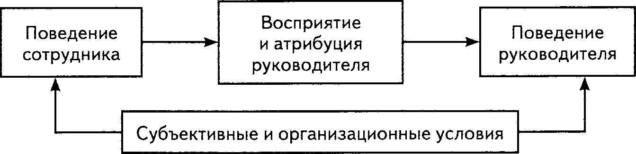

Процесс приписывания причин поведения начина­ется с наблюдения и восприятия реального окружаю­щего мира и приводит, в зависимости от индивидуума, к различным результатам, которые признают относи­тельно постоянными. Руководитель наблюдает за по­ведением сотрудника и определяет причины его пове­дения, опираясь на разные факторы. Из этого следует, что определенное поведение личности воспринимается как реакция. Согласно Вайнерту, чтобы представить себе картину поведения сотрудника, начальнику не­обходимо использовать следующие информационные критерии:

Критерий различий', сотрудник ведет себя так во всех ситуациях, или только в актуальной, специфиче­ской ситуации?

Критерий согласованности: ведут ли себя в этой ситуации другие сотрудники так, как вел бы себя один сотрудник?

Критерий содержания: как часто сотрудник ведет себя одинаково в различных ситуациях?

Определив причины и их содержание, руководи­тель может определить адекватность действий под­чиненных. Если говорят о «внутренних факторах», таких как, например, недостаточная мотивация со­трудника, то руководителю необходимо обдумать сти­мулы мотивации и, возможно, более четко и точно со­гласовать цели. Если речь идет о внешних факторах, и в качестве причин рассматриваются перегрузка и плохие условия работы, то руководитель будет про­бовать приспособиться к условиям работы или к ее структуре.

На основе атрибуций (то есть приписывания при­чин поведения[55]) можно определить и правильно оце­нить когнитивные процессы, процессы обработки ин­формации и распределения по категориям, можно лучше понять собственные действия и действия дру­гих людей, а также устранить двусмысленность вы­сказываний. Несмотря на эти важные позиции, не стоит упускать из виду, что некоторые высказыва­ния и атрибуции (как и критические замечания) мо­гут быть неправильными. Одинаково ли происходит приписывание причин поведения руководителей и со­трудников? Перекладывают ли обе стороны причину ошибки на внешние обстоятельства? Здесь важен тот факт, что люди склонны приписывать успехи себе, а неудачи, наоборот, внешним обстоятельствам. Также большое значение имеют личные взаимоотношения между начальниками и их подчиненными. Взаимная симпатия, знание производительности сотрудников и их надежность влияют на направление атрибуции. В социальном же контексте - взаимная зависимость, например, роль сотрудника в группе особого назначе­ния. Переменные, связанные с заданием и результа­том, и переменные, которые касаются «затрат - вы­годы», серьезно влияют на процесс приписывания причин поведения. В рамках управления существует много ситуаций, которые сильно ограничивают сво­боду действий руководителя (как в личном простран­стве, так и в организации). Поэтому особенно важно понимать, как процесс атрибуции связан с другими переменными.

# Глава 5. Актуальные подходы в исследовании «лидерства как процесса»

**Основные вопросы:**

Чем отличаются менеджеры от лидеров?

Что такое «харизма»?

Какие качества приписывают харизматиче­ским лидерам?

Чем отличается транзакционное лидерство от трансформационного?

# 5.1 Положительные и отрицательные эффекты ха­ризматического лидерства.

Существенное изменение внешних и внутренних производственных условий (например, использование электронной обработки данных на предприятиях, что можно назвать третьей индустриальной революцией) выдвигает новые требования к лидерству. В условиях изменения рабочего климата общие стандартные ре­шения малопригодны. Вследствие этого, меняется и образ современного лидера. Все чаще возникает необ­ходимость проводить различие между менеджментом и лидерством. Лидеры считают, что они выполняют смысловые функции в организации (при этом фор­мальная власть необязательно должна сочетаться с за­конной властью), а менеджер пользуется авторитетом в группе и направляет ее действия. Менеджеров рас­сматривают как оперативных людей, которые несут ответственность, связанную преимущественно с пре­образованием организационных целей и выполнением заданий. Модель «лидер - менеджер», которую Залез- ник[56] впервые описал с позиции психоанализа, исполь­зуют многие авторы[57]. Ее можно встретить также во многих учебниках[58], но в ходе анализа были обнаруже­ны некоторые несоответствия. Юкл указывает на то, что в этой модели нет практического подтверждения фактического различия между лидерами и менедже­рами. Соответствие же состоит в том, что в идеальном случае менеджеры должны были бы стать лидерами, однако лидер не обязательно должен обладать навы­ками менеджмента. Следующие признаки, описанные Залезником[59] (табл. 11), помогут отличить руководите­ля (лидера) от менеджера.

Далее мы более подробно рассмотрим новые под­ходы в исследовании «лидерства как процесса». При этом важной предпосылкой для новых исследований стало переосмысление того, что восприятие реальности сотрудников и руководителей сильно влияет на управ­ление в целом. В этом отношении теории харизмати­ческого лидерства нужно понимать как продолжение теории атрибуции (приписывания причин поведения).

Таблица 11. Разделение менеджер — лидер.

|  |  |  |
| --- | --- | --- |
|  | Менеджер | Лидер |
| Отношение к цели | Неличное  Цели возникают по объек­тивной необходимости Быстрое реагирование на идеи | Личное  Цели возникают из субъ­ективных потребностей Активное производство идей |
| Отношение к работе | Сосредоточенность на ра­бочих процессах Сокращенные действия в рамках процессов приня­тия лидерских решений Понимается как человек, решающий проблемы, ко­торый пытается сбаланси­ровать интересы группы Незначительная эмоцио­нальная привязанность к продукту | Сосредоточенность на со­держании работы Разработка новых воз­можностей, которые он представляет как мотиви­рующий фактор Постоянно ищет и находит проблемы,не стремится к согласию  Идентификация с продук­том |
| Отношение к другим | Сильная ориентация на отношения, страх одино­чества  Отсутствие сопереживания и эмоциональности Передает «сигналы» Мотивирован методом на­казаний и поощрений Выполняет ролевые ожи­дания и черпает из этого уверенность в себе | Ищет больше столкнове­ний с идеями, чем с людь­ми  Интуитивный, способный к сопереживанию, эмоцио­нальный  Передает «посланиям»  Его мотивируют вооду- щевляюшие идеи Представление о себе формирует, не опираясь на выполнение ролевых ожиданий |
| Представле­ние о себе | Идентифицирует себя со статусом кво | Чувство независимости от статуса кво |

# 5.2 Харизматическое лидерство

Харизматические люди — это магниты, к кото­рым приближаются с тихим ужасом и в то же время с восхищением. Они находятся где-то далеко, и в то же время они - часть нас. В таких людях чувствует­ся часть Я и в то же время все остальное. Это привле­кает, манит и заставляет все время думать о них. Все «магниты» чувствуют будущее, знают ответы на все вопросы, в них ощущаются знание и сила»[60].

Некоторые авторы[61] (по аналогии с теорией «черт» руководителя) пытались определить характерные чер­ты харизматических руководителей и узнать, как им удается использовать свою личную привлекательность и личное влияние при управлении персоналом. Ха­рактерными чертами этих людей является твердая уверенность в себе, доминирование, решительность, глубокая убежденность в собственных идеях, сильная потребность во власти и внимательность по отноше­нию к окружающему миру. У лидеров, которые об­ладают «харизмой», есть удивительная способность прогнозировать события и, как правило, реалистич­ная цель. Им удается ясно сформулировать эту цель и убедить других в ее правильности. Необычный стиль поведения вызывает у других людей представление об особенных способностях лидера, к тому же, такой человек очень тонко чувствует возможности, которые ему предоставляет окружающий мир[62].

Харизматическое лидерство применяют на практи­ке в различных организациях в основном из-за чрез­мерной интеллектуализации процесса управления и бессмысленной работы, что происходит из-за того, что в наше время в процессе управления доминируют эко­номические показатели. Харизматические лидеры ве­рят в работоспособность своих подчиненных и открыто говорят об этом. В свою очередь, у сотрудников это обстоятельство вызывает чувство преданности и верно­сти, лояльности, командного духа и принятия важных реформ и инноваций в организации. Предполагают, что харизматические руководители особенно успеш­ны, когда задания в организации содержат идеологи­ческий компонент, или когда организация переживает кризис, который требует радикальных изменений.

Хаус1 разработал теорию, с помощью которой ха­ризматическое лидерство можно проанализировать с помощью гипотез и тестов, которые направлены на ис­следование различных процессов. Его теория основана на предположении, что существуют определенные ка­чества харизматических лидеров, поведение которых вызывает у сотрудников реакции и ответные действия. Производительность группы в таком случае повышает­ся благодаря доверию, лояльности и подражанию.

Характерные черты лидеров и ситуативные пере­менные представлены примерами из жизни и деятель­ности Уинстона Черчилля, Шарля де Голля, Ли Як- кока, Хайнца Никсдорфа и т.д. Эти люди понимали, что только благодаря мужеству и уверенности в себе можно поднять свои традиционные теории. Харизматическое лидер­ство основано на картинах будущего, в то время как традиционные теории лидерства фокусируются на лидерском поведении, ориентированном на задания и на человека. Традиционные теории лидерства ориентиро­ваны на удовлетворенность работой и производитель­ность, а харизматические теории, напротив, концен­трируются на эмоциях подчиненных, их ценностях, вере в руководителя и мотивах производительности[63].

**Харизматическое лидер­ство основано на карти­нах будущего, в то время как традиционные теории лидерства фокусируются на лидерском поведении, ориентированном на зада­ния и на человека.**

В специализированной литературе по исследовани­ям лидерства делают акцент на доверии подчиненных к руководителю. Однако систематично исследовать феномен «доверия» начали совсем недавно. Вайблер[64] подводит итог некоторых результатам исследований

этого феномена. Уязвимость того, кто доверяет, ожидаемое положи­тельное намерение и готовность к сотрудничеству це­левой личности, партнерство на добровольной основе и взаимное доверие. О доверии говорят только тогда, когда есть вероятность его потерять, т.е. когда есть риск. В ситуациях, когда удается установить довери­тельные отношения, мы можем наблюдать улучшение коммуникации, рабочей мотивации и удовлетворен­ности. Вероятно, повышается эффективность решения проблем, организационные изменения идут на пользу.

**Во многих определени­ях доверия внимание акцентируют на буду­щей направленности и зависимости того, кто доверяет, от изменчи­вых факторов.**

Согласно Вайблеру[65], доверие зависит от личного расположения доверяющего и надежности целевой личности. Во-первых, предполагается, что люди более или менее склонны доверять другим, чтобы таким об­разом расположить их к себе. Во-вторых, людям дове­ряют скорее тогда, когда они похожи на того, кто до­веряет по некоторым важным признакам, когда люди производят впечатление компетентных в актуальной области, когда считаются безупречными, лояльными, когда они открыто излагают свои мнения, когда ве­дут себя непринужденно и не испытывают деструк­тивных эмоций.

**Доверие — это ре­зультат взаимных отношений между доверяющим и це­левой личностью.**

Под взаимными отношениями подразумевают, что доверяющие люди должны сотрудничать друг с другом, что они не ис­пользуют свои преимущества во вред друг другу. В ситуациях, когда один из участников коммуникации имеет существенное преимущество, партнеры должны снова вести себя сообща, чтобы создать основу для до­верия. Что касается системного доверия, считается, что люди доверяют друг другу больше, если они ра­ботают в организациях, в которых существует четко выраженная организационная культура, формальные и неформальные правила, этикет и т.д. Такие случаи гарантируют надежность, а вместе с тем, уменьшается риск нарушений, связанных с взаимным доверием.

Человек может доверять другому тогда, когда до­верие можно спрогнозировать. Прогнозируемое дове­рие основывается на идее того, что целевая личность не будет злоупотреблять проявляемым доверием, так как это связано с издержками, наказаниями и так да­лее. Человек способен доверять, даже имея опыт, когда целевая личность не оправ­дала проявляемого доверия.

Доверие, основанное на знани­ях, базируется на опыте пове­дения, которое направлено на сотрудничество. Наконец, о доверии, основанном на идентификации, говорят в том случае, когда тот, кто доверяет, имеет положительные переживания, а целе­вая личность благонамеренна и воспринимается как компетентная, лояльная и безупречная. Харизматиче­ские лидеры должны проявлять доверие, основанное на идентификации.

**Доверие может быть основано на расче­тах, знаниях и иден­тификации.**

Транзакционное и трансформационное лидерство

Транзакционное лидерство сводится к взаимному обмену «вкладами в общее дело» между сотрудником и руководителем; его основа - это производительность и вознаграждение в результате. При трансформаци­онном лидерстве центральную роль играет влияние личного авторитета руководителя (Табл. 12). Рацио­нальный принцип транзакционного лидерства за­меняется и расширяется эмоциональным принципом трансформационного лидерства1.

# 5.3 Транзакционное лидерство

Акцент на производственно-экономических целях («взаимодействие») укрепляет принцип рациональности.

Таблица 12. Транзакционное и трансформационное лидерство: основные различия.

|  |  |
| --- | --- |
| Транзакционное лидерство | Трансформационное лидерство |
| Зависимость от вознаграждения: обещание вознаграждения за хорошую производительность; признание производительности. | Харизма:  способствует формированию ви­дения и чувства миссии, дает гор­дость, уважение и доверие |
| Управление с помощью исклю­чений (активно): наблюдения и поиск отклонений от правил, коррекционные мероприятия. | Вдохновение:  формирование высоких ожида­ний; фокусирование усилий; чет­кое формулирование поставлен­ных целей. |
| Управление с помощью исклю­чений (пассивно): вмешательство происходит только тогда, когда не выдерживаются стандарты. | Интеллектуальное стимулирова­ние: помогает творчески, рацио­нально и тщательно продумывать решения проблем. |
| Попустительское: отказ брать на себя ответствен­ность; избегание необходимости принимать решения. | Индивидуальное обращение: лично уделяет свое внимание каж­дому; обращается к каждому со­труднику как к личности; является наставником и направляет. |

Этот принцип влияет на то, что эта модель лидер­ского поведения преобладает в практической жизни современных организаций. Чтобы повысить продук­тивность подчиненных, применяют содержательные и процессуальные методики мотивации. На основе спец­ифических стимулов (например, посредством возна­граждений или увеличения личной ответственности и децентрализации компетенции принятия решений) сотрудники должны плодотворно использовать предо­ставленную им автономию. Результатом этого типа лидерства становится формирование у подчиненного внутренней значимости участия в производственном процессе. А это представляет существенный экономи­ческий интерес для организации. Точно так же подчи­ненный может достичь поставленных производствен­ных целей при стимулировании внешней мотивации, т.е. через усилия, направленные на повышение квали­фикации, благоприятную кадровую политику и повы­шение в должности.

Яркий пример транзакционного лидерства - мо­дель управления по целям — Management by Objec­tives (МЪО). Представленный метаанализ позволяет сделать вывод о том, что предприятия, ориентиро­ванные на управление по целям, успешнее, чем фир­мы, в которых принципы согласования цели не за­менены, например, на обсуждения с сотрудниками. Преимущества наблюдаются в качестве сотрудниче­ства, организационном климате и обязательствах, касающихся выполнения работы, а также в высоких показателях производительности и степени достиже­ния цели. Для достижения успеха в управлении не­обходима ясная внутриорганизационная постановка цели. Геберт и Розенштиль1 выделяют следующие принципы управления:

специфика цели: с возрастающей содержательно­стью специфики цели повышается производитель­ность сотрудников. У сотрудников создается впе­чатление, что они могут достичь поставленных це­лей только собственными силами. Тем не менее, при инновационных заданиях специфика цели вы­зывает отрицательный результат, так как познава­тельная свобода действий сотрудников ограничена.

инструментальность цели: если задание имеет низкий показатель внутреннего вознаграждения, то с помощью внешних вознаграждений можно повы­сить активность сотрудников и побудить их к дей­ствиям, которые необходимы для достижения цели. Критика же заключается в том, что вознагражде­ния становятся «бичом производительности».

участие: итоговое качество зависит от совместной согласованности целей между руководителями и сотрудниками. Сюда относятся также ощущения сотрудника, что его усилия приносят доход и ему самому.

высота цели: на основе метаанализа можно сде­лать вывод, что чем выше цель, тем выше произ­водительность.

обратная связь: достижение цели сильно зависит от участия сотрудников в деятельности, при до­стижении высоких целей очень важна оператив­ная обратная связь.

приоритеты при множественности цели: руко­водитель обязан ясно определить направления вы­полнения работы по степени важности.

децентрализованное саморегулирование, управление через делегирование: сотрудники имеют возможность решать более сложные задания по собственному усмо­трению независимо от заданий руководителя. Управ­ление через делегирование включает в себя ответ­ственность за действия и освобождение от внешних вмешательств в область ответственности сотрудников.

По существу, транзакционное лидерство основано на принципе обоюдности. Это отношение между по­чиненными и руководителями берет начало из обмена вознаграждениями, как результата признания произ­водительности (например, достойная оплата труда). Руководители устанавливают цели и вместе с сотруд­никами определяют виды деятельности и зону ответ­ственности, чтобы достичь предварительно поставлен­ные цели предприятия. Это отношение основывается на иерархии, менеджменте взаимоотношений и спо­собности достижения результатов, сохраняя при этом контроль над структурами и процессами.

# 5.4 Трансформационное лидерство

Основной принцип трансформационного лидер­ства - это эмоциональность. Лидера идеализируют, что делает подчиненных склонными к идентифика­ции. Также на уровне действий встречается имита­ция. Кроме того, для влияния на подчиненных боль­шое значение имеет прогнозирование. Способность прогнозировать события привлекает людей. Особенно отчетливо это проявляется, когда это приносит поль­зу во время рабочих будней. Поэтому эффективное прогнозирование должно служить не личным меркан­тильным интересам, а оставлять как можно больше пространства для действий.

Не удивительно, что мотивационно-стимулирующий эффект харизматического лидерства усиливает включенность членов производственных коллективов. Сегодня этой форме лидерства приписывают также уравновешивающее влияние на радикальные рефор­мы внутри организации.

В идеальном случае трансформационное лидерство обращено в равной степени и к чувствам, и к разу­му. Цель такого лидерства - повышение мотивации участников, получение удовлетворенности от сотруд­ничества и укрепление осознания успеха. Отношения между руководителем и сотрудниками базируются не на прямом контроле, а на взаимном доверии. Этому способствует ясное и долгосрочное прогнозирование, развитие и содействие самоконтролю сотрудников.

Наряду с положительным влиянием, рассматри­вается ряд потенциально отрицательных эффектов. Геберт и Розенштиль1 говорят о том, что харизмати­ческие лидеры не готовы подвергать себя или свои действия критике. Они также выражают опасение, что свободное общество с его плюрализмом может пожертвовать базовыми ценностями и установками, вследствие чего его эпоха подойдет к концу, и на по­литическом уровне начнется регресс до харизматиче­ских форм правления. Тот факт, что стиль лидерства, ориентированный на одну личность, повышает риск

того, что кризис в организа­ции может повлечь за собой большие потери. Со стороны сотрудников участие в про­изводственных процессах может проходить с чрезмер­ным, слепым, «сектантским» усердием. Основная критика харизматического принципа управления берет начало из опасения, что «культ личности» может снова стать идеологией управления. Наряду с этим, возникает опасность чрезмерных возможностей влияния руко­водителей. Преувеличенное подчеркивание качеств, присущих руководителю, противоречит утверждению, что поведение можно корректировать, а качества мож­но развивать[66].

**Критика концепций харизматического лидерства связана с опасностью возрож­дения «культа лич­ности» как идеологии управления.**

Исследование компании Astro Airlines

Это исследование мы позаимствовали из учебни­ка «Управление в организациях» Гери Юкла[67]. Это история одной фирмы, которая показывает, к чему может привести харизматический стиль управления. На примере этой истории можно проанализировать и обсудить преимущества и недостатки харизматического управления. История разделена на несколько ча­стей. Вопросы между отдельными разделами можно использовать в планах семинаров.

Astro Airlines, часть I

Артур Бартон основал компанию Astro Airlines в 1980 году, т.е. через 2 года после того, как был при­нят закон о полетах, и эта сфера деятельности стала открытой для свободного рынка. Для новой авиали­нии Бартон предусмотрел две ключевые составляю­щие. Во-первых, он предложил сервисные услуги по низким ценам тем людям, которые ранее не могли по­зволить себе пользоваться самолетом. Во-вторых, его авиалиния имела новую организационную структуру, которая облегчала сотрудникам выполнение совмест­ной работы и оставляла пространство для творчества, вследствие чего повысилась производительность. Бар­тон был динамичным страстным оратором с еванге­лическим усердием. Он использовал каждый случай для изучения и подтверждения своего прогноза. Для многих сотрудников он был вдохновителем, который заставлял их верить в то, что они делают. В первые годы климат в австрийских авиалиниях был наполнен энтузиазмом, волнением и оптимизмом.

Вместо типичной бюрократической организации новое предприятие имело только 3 уровня управле­ния. Основной вопрос заключался в равенстве, нефор­мальных отношениях и непринужденности, в услови­ях управления совместного участия и самоуправле­ния. Служащие были разделены на группы, причем каждый служащий сам выбирал себе группу, то есть какую работу ему нужно делать, и затем вся группа несла ответственность за результаты работы. От каж­дой группы выбирался один человек, который пред­ставлял интересы группы на встречах с руководителями высшего эшелона, задачей которых было опре­деление целей путем обсуждения и их координация. Таким образом, при принятии решений учитывались все важные моменты.

Менеджеры должны были определять направление работы, но не должны были определять методы рабо­ты или следить за ее выполнением. В обязанности же сотрудников входило выполнение различных заданий и приобретение новых способностей и навыков. Так­же менеджеры должны были некоторое время продол­жать выполнять обычные функции, для того чтобы оставаться в курсе проблем и желаний клиентов. Для этого они должны были сами снимать трубки телефо­нов и печатать свои письма. Новых сотрудников под­бирали очень тщательно, поскольку Бартон старался принимать на работу молодых, активных сотрудни­ков, которые были готовы учиться новому, и могли работать как часть единой группы. Все постоянные работники должны были стать акционерами собствен­ной фирмы и имели возможность приобретать акции своей организации по минимальной цене.

Бартон полагал, что стратегия дисконтных цен и удобное расписание с частыми рейсами самолетов за­интересуют новых пассажиров, которые ранее путе­шествовали машиной, поездом, автобусом или вообще не путешествовали. Поскольку производственные за­траты были низкие, Бартон мог предложить цены, ко­торые были намного ниже цен конкурентов. Зарпла­та менеджеров и сотрудников была ниже, чем было принято в данной области, но сотрудники получали щедрые дополнительные услуги, имели свою долю от прибыли и дивиденды. Уменьшилось количество за­трат: на выгодных условиях приобретались дополни­тельные самолеты других авиалиний; чтобы перевозить больше пассажиров, проводилась модернизация собственных самолетов; инновационное планирование позволило осуществить больше вылетов в день.

Клиенты должны были дополнительно платить за такие услуги, как, например: питание или транспор­тировка багажа, в то время как в других авиакомпа­ниях эти услуги входили в цену билета. Чтобы умень­шить пространство для окошек на терминалах, про­дажа билетов была перенесена в туристические бюро или билеты продавались в билетных автоматах непо­средственно в самолетах.

Новая фирма приобрела популярность, и коли­чество пассажиров быстро увеличивалось. В течение двух с половиной лет штат персонала увеличился на несколько сотен сотрудников, а парк самолетов — на три машины. Таким образом, в организации работало свыше 3000 сотрудников, использовалось 22 самоле­та, которые совершали рейсы в 22 города. Этот проект был успешным, несмотря на неблагоприятные обсто­ятельства, которые были вызваны большим количе­ством аварий, серьезным экономическим и политиче­ским кризисом в стране, забастовкой пилотов и жест­кой ценовой политики в данной отрасли. Гибкость фирмы, творческие силы и преданность сотрудников обеспечивали быстрый рост организации и давали воз­можность своевременно реагировать на такие кризис­ные ситуации, как, например, забастовка пилотов.

Обсудите предложения, используя такой провокационный вопрос:

Что такого мог бы сделать Артур Бартон, для того чтобы фир­ма стала не такой успешной?

После дискуссии прочитаете вторую часть истории.

Astro Airlines, часть II (А)

Несмотря на скорый успех (см. часть I), быстрое расширение организации создало несколько серьезных организационных проблем. Сотрудники полагали, что после первоначального хаоса в «Astro Airlines» все успокоится и нагрузка на работе уже не будет такой изнурительной и интенсивной. Но все было иначе. Возникло много новых коммуникативных проблем, а нагрузка персонала оставалась по-прежнему высо­кой, важные решения принимали слишком долго, и слишком много решений должны были принимать менеджеры высшего звена. Причина этих проблем за­ключалась в непринужденности и недостаточно тща­тельно спланированной структуре. С увеличением количества авиамаршрутов и полетов, операционные проблемы стали также более сложными. К тому же, несмотря на наличие этих сложностей, не было раз­работано никаких формальных структур для их эф­фективного разрешения. Вначале процентное соотно­шение менеджеров и подчиненных было практически равным. При быстром приросте подчиненных новые менеджеры слишком медленно включались в работу. Бартон отказывался принимать на работу опытных менеджеров из других организаций. Он предпочитал выбирать руководителей из сотрудников организа­ции, несмотря на то, что у некоторых из них не было знаний и навыков, необходимых для этой должности. Перегруженным менеджерам не хватало личной под­держки, для того чтобы они могли передавать свою работу. Они жаловались на давление и стресс, про­водили большое количество времени на митингах и не могли справляться со своими заданиями. Кроме того, в связи с очень быстрым приростом сотрудни­ков в сфере сервиса, они не успевали разрабатывать и проводить необходимые тренинги для персонала. Новые сотрудники не участвовали в тренингах и не получали должного уровня социализации, чтобы быть наилучшим образом подготовленными для работы в сфере обслуживания авиакомпании. Вследствие это­го усложнилась ротация работников в сфере услуг, а также командная работа. Такие оперативные про­блемы, как: отмена полетов и снижение качества об­служивания клиентов (недружелюбное отношение к клиентам), привели к потере клиентов и снижению конкурентоспособности организации. Возникало все большие конфликтов между Бартоном, который, как коммерческий директор, был ответственен за страте­гическое планирование, и президентом фирмы, кото­рый отвечал за оперативное управление.

Краткое описание существенных проблем, которые возникли в органи­зации.

Организуйте антикризисную комиссию в авиакомпании «Astro Airlines»

Коммуникативные проблемы (слишком много митингов, неясны стремления...)

Отсутствие структуры (отсутствие формальностей...)

Проблемы с персоналом (дефициты, тренинги, социализация, пере­груженность работой...)

Операционные проблемы (отмены полетов, уменьшение количества клиентов...)

Проблемы в маркетинге и сервисе (неприветливость, снижение кон­курентоспособности...)

Обсудите возможные действия, с учетом различных перспектив, и определите роль сотрудника, начальника отдела, коммерческого ди­ректора, организационных психологов, и так далее.

В результате обсуждения, желательно предложить конкретные ме­роприятия, которые в дальнейшем будут использоваться в процессе работы.

Чтобы узнать, какие мероприятия были предприняты в «Astro Airli­nes», прочитайте следующую часть истории.

Astro Airlines, часть II (В)

В 1982 уволился президент компании, и Бартон пе­ренял на себя его обязанности, вместо того, чтобы сразу же нанять на его должность компетентного человека. Наконец, Бартон решил поручить команде менеджеров разработать идеи и проекты по оптимизации деятель­ности организации. Эта рабочая группа представила в первую очередь ряд предложений касательно новых заданий для руководителей, а также новой структуры работы. Сотрудники организации должны были выпол­нять эти задания, если они заинтересованы в повыше­нии. Для них были также организованы тренинги по управлению. Бартон с энтузиазмом принимал участие в этих тренингах, а некоторые из них даже вел сам. Он посещал также те тренинги, которые вели другие со­трудники, тем самым, демонстрируя, что они для него очень важны. Однако другие необходимые изменения в процессах управления не происходили, д. место пре­зидента компании оставалось вакантным.

Складывалось впечатление, что Артур Бартон не хотел предпринимать необходимых действий, которые превратили бы начинающую компанию Astro Airlines в устоявшуюся и стабильную фирму. Таким образом, не происходило никаких существенных изменений. Вместо этого Бартон считал, что единственное сред­ство для разрешения всех проблем в организации - это новые расширения, сосредоточение на консолида­ции. Он полагал, что фирма нуждается в более гло­бальной идее, чтобы снова воодушевить людей. Таким образом, Бартон начал проект стремительного расши­рения: в программу авиалинии были введены новые авиамаршруты, были куплены новые и более мощные машины, на работу принимали новых сотрудников.

В 1984 году Бартона больше не удовлетворяли региональные авиалинии. Он продолжал требовать, чтобы компания Astro Airlines стала международной фирмой, которая могла бы составить конкуренцию из­вестным авиалиниям. Он решил выкупить несколь­ко менее финансируемых авиакомпаний, в каждой из которых была своя организационная культура. Стра­тегия быстрой экспансии оказалась слишком опти­мистической, так как он не замечал важных измене­ний извне. Бартон также не учел реакцию крупных авиалиний, которые были подготовлены к затяжной «ценовой войне», чтобы отстоять свою позицию на рынке. Прирост новых клиентов был не достаточным для того, чтобы покрыть затраты, связанные с допол­нительными полетами; кроме того, Astro Airlinies не удалось заинтересовать коммивояжеров, т.к. они при­выкли к хорошему сервису и различным дополнитель­ным услугам. Таким образом, вместо долгожданной прибыли Astro Airlinies терпела убытки.

В 1985 году внутренние проблемы обострились. Пи­лоты попытались организовать профсоюз. Большин­ство пилотов уволилось. Они жаловались на плохие условия работы и эксплуатацию. Другие сотрудники начали сомневаться в откровенности Бартона и упре­кали его в том, что он действует, как манипулятор. Много сотрудников воспринимали поведение и стиль управления Бартона как диктаторские, и никто не ос­меливался ему противоречить. Когда Бартона спраши­вали, почему в компании нет внешних и независимых директоров, он отвечал, что он является основателем и в то же время директором организации. Бартон был уверен, что такая структура является наилучшим ва­риантом для успешной деятельности фирмы.

Бартон уволил высшее руководство организации, людей, которые были с ним с самого момента осно­вания фирмы. Причиной этому, вероятно, послужило то, что они все чаще говорили ему о его ошибках, а это доказывало Бартону, что он некомпетентен в этих вопросах. Другой основатель организации, которого Бартон назначил президентом компании, уволился, и вместе с другими уволившимися сотрудниками осно­вывал новую авиакомпанию.

В 1986 финансовое положение ухудшилось, Бартон резко отказался от своей стратегии - низких цен на авиабилеты и никакого дополнительного сервиса - и решил предложить «полный» сервис высшего класса, чтобы привлечь коммивояжеров. Тем не менее, вопре­ки всем ожиданиям Бартона, операционные убытки только возросли. Последним отчаянным шагом Бар­тона был возврат к первоначальной стратегии (низкие цены, самообслуживание) - однако это уже ничего не изменило. Летом 1986 года убытки были настолько высокими, что предприятию Astro Airlines пришлось объявить себя банкротом.

# Глава 6. Женщины и лидерство

Основные вопросы:

Что такое горизонтальная и вертикальная се­грегация рынка труда?

Что такое эффект «стеклянного потолка»?

Какие теории используют в изучении должно­стей мужчин- и женщин-руководителей?

На рынке труда существует специфическое раз­деление по половому признаку. Во-первых, несмотря на конституционное равнопра­вие мужчин и женщин, на рын­ке труда существуют различия в профессиях, отраслях и сферах деятельности (горизонтальная

**На рынке труда существует специ­фическое разделе­ние по половому признаку.**

сегрегация); во-вторых, женщин практически нет в высших структурах управления (вертикальная сегрегация).

Если горизонтальная сегрегация связана с нерав­ным распределением мужчин и женщин в отдельных аспектах профессий, то вертикальная сегрегация - это разграничение женщин и мужчин в различных отделах организации. Работающих женщин можно встретить не только в некоторых областях экономи­ки, но и на более низких должностях в пределах орга­низационной иерархии. Но лишь небольшой процент женщин занимает в организации высшие управлен­ческие должности. В докладе Организации Объеди­ненных Наций 1990 года[68] говорится о том, что в 159 государствах, входящих в ООН, только 3,6% высших руководящих должностей занимают женщины. Жен­щины занимают высшие должности в основном в сфе­ре контроля и управления персоналом, т.е. в тех об­ластях, которые предполагают некую поддержку. А конкретные производственные процессы товарооборо­та и преобразования в сфере общего менеджмента и маркетинга, сбыта и продаж находятся в основном в компетенции руководителей-мужчин[69].

Новые рыночные условия и политические рефор­мы, касающиеся прав женщин, больше не позволяют отказываться от талантов и квалификации женщин, и постепенно, хотя и медленно, увеличивают про­цент женщин на руководящих должностях[70]. Между тем, много женщин работает в должности менедже­ров среднего звена. На основе различных определений «должности менеджера», которые на каждой фирме и в каждой стране разные, указать точные данные о количестве женщин, которые занимают руководящие должности, довольно сложно. Процентное соотноше­ние колеблется в пределах от 10% до 40%. Тем не менее, количество женщин, которые возглавляют ор­ганизации, все еще незначительно: от 3 до 4%. В на­учной литературе этот феномен называется «эффект стеклянного потолка». Под этим понятием подраз­умевается, что невидимые механизмы отстраняют женщин от высших долж­ностей. Целью большин­ства исследований 80-ых и 90-ых годов было дать ответ на вопрос: Каковы причины того факта, что такому небольшому коли­честву женщин удалось преодолеть этот стеклян­ный потолок? Этот барьер так искусно устроен, что стал прозрачным, но в то же время таким прочным, что может препятствовать про­движению женщин и меньшинств по иерархической лестнице»[71]. На основе полученных данных медленную экспансию женщин на руководящие должности мож­но объяснить тремя различными способами[72]:

Индивидуальные различия или дефицит [профес­сиональных компетенций].

**Количество женщин-ру­ководителей, которые занимают наивысшие должности в организа­ции, по-прежнему остает­ся небольшим, и состав­ляет от трех до четырех процентов от общего чис­ла всех руководителей.**

Структурные барьеры или дискриминация.

Гендерная роль и стереотип.

Следует исходить из того, что эти 3 пункта нуж­но рассматривать не отдельно, а в некой комплексной связи.

Индивидуальные различия и дефицит [профессио­нальных компетенций]: первые научные публикации

женщинах на руководящих должностях появились в 70-ые годы. Было проведено много исследований, в которых предпринимались попытки объяснить отри­цательные и положительные стороны возникновения женщин-руководителей на основе личностных факто­ров. Также исследовали различия между женщинами и мужчинами в установках, поведении и способно­стях. Этот подход исследования можно рассматривать в комбинации с подходом, в основе которого изуче­ние особенностей и поведения человека. Данные ис­следований достаточно часто критиковали из-за того, что в них не учитывались ситуационные факторы. В итоге, было получено очень мало удовлетворительной информации по вопросу, связанному с половыми раз­личиями в организационной деятельности[73]. Иссле­дования касались, например, личностных факторов, установок, познавательных и мотивационных процес­сов, процентного соотношения людей, ориентирован­ных на карьеру и на семью, а также анализ стилей управления. В преобладающем большинстве этих ис­следований не было найдено существенных различий между мужчинами и женщинами[74].

Структурные барьеры и дискриминация: изме­нения в том, как объясняются ситуации успеха ли­дерства, внесли коррективы в исследование женщин- руководителей. Считается, что успех женщин-руко- водителей сильно зависит от ситуативных факторов. Важным фактором влияния считается, например, про­фессиональная сфера (где доминируют женщины или мужчины = горизонтальная сегрегация), размер и сфе­ра деятельности организации, политика фирмы. При этом указывают на тот факт, что в профессиональном мире женщин чаще, чем мужчин, не назначают на должности, которые соответствуют их квалификации.

Пастнер и Папоушек[75] при исследовании группы го­сударственных служащих обнаружили, что женщины с обязательным школьным образованием[76] выполняют 73% вспомогательных или специфических видов дея­тельности, в отличие от 60% мужчин, задействован­ных в этих видах деятельности. 36% мужчин, име­ющих среднее профессиональное образование, можно встретить на высшей или высококвалифицированной/ руководящей должности, в то время как только 9% женщин имеют работу соответственно своему уровню образования.

Среди выпускников университетов 69% женщин и только 38% мужчин учатся на работников руководя­щих должностей, но 59% мужчин и только 23% жен­щин действительно занимаются высококвалифициро­ванными/руководящими видами деятельности. Таким образом, одно лишь одинаковое образование не гаран­тирует равноправия мужчин и женщин на рынке тру­да. В организациях также наблюдается дискримина­ция женщин. На предприятиях бывают случаи, когда женщин реже принимают на работу, считают недоста­точно квалифицированными, а если и принимают, то на должности низких уровней иерархии. Женщинам чаще поручают рутинные задания. Органзации редко реагируют на это положение вещей, целенаправленно не предпринимая никаких действий по улучшению их условий труда.

Структурный подход, как его представил Кантер[77], основан на идее того, что проблемы женщин заклю­чаются в их позиции в организациях. Большинство сотрудниц занимают должность без возможности дальнейшего карьерного роста, либо находятся «на верхушке» организации в меньшинстве в качестве «символа», т.е. они являются очевидными исключе­ниями в своих группах. В таком положении крайне сложно утвердить себя на должности руководителя.

Существуют прототипы, которые функционируют как некий вид познавательных ограничений и влияют на восприятие руководителя. Исследования подтверж­дают, что прототип «хорошего» руководителя - это мужчина, а не женщина[78]. Люди привыкли видеть в начальнике мужчину и считают само собой разумею­щимся, что мужчины занима­ют должности руководителей. Женщин-руководителей вос­принимают как исключения, что вызывает чувство нена­дежности. Те, кто принимают решения, пытаются свести к минимуму риск для предприятия, что в виде дискри­минации может привести к ограничению прав женщин.

«Теория социальной роли» Игли[79] - это один из са­мых известных подходов, объясняющих дефицит жен­щин-руководителей. Игли предполагает, что стереоти­пы возникают на основе результатов наблюдения за людьми в контексте их социальных ролей. В нашем обществе женщины и мужчины занимают различные социальные позиции. Мужчины представлены преи­мущественно на руководящих должностях, женщины же - в качестве подчиненных и домохозяек. На основе этих наблюдений люди формируют соответствующие ожидания, как для других людей, так и для себя. Со­гласно этой теории, первичный стереотип мужчин и женщин руководителей меняется вследствие статисти­ческого уравнивания по половому признаку на руко­водящих должностях. Чем больше женщины выпол­няют типично мужские роли (например, менеджер), тем больше должны измениться стереотипы.

**В ряде исследований удалось доказать, что прототипом «хоро­шего» руководителя служит мужчина, а не женщина.**

В исследовании, проведенное Родлер, Кирхлером и Хёльцлом[80], прослеживается изменение стереотипов с течением времени. Исследователи пытались ответить на следующие вопросы:

Изменился ли имидж женщин и мужчин руково­дителей с течением времени? Другими словами: из­менились ли стереотипы о мужчинах и женщинах?

Как характеризуют женщин и мужчин на руково­дящих должностях? Какие слова часто использу­ют для их описания?

Как между собой связаны описания стилей лидер­ства с позиции ориентации лидера на задание или на человека?

Довольно часто при прямых опросах о стереотипах люди дают социально желательные ответы. Во избежа­ние этого был использован непрямой метод, а именно: анализ некрологов о руководителях организаций, кото­рые в данный момент уже прекратили свое существова­ние. Некрологи о руководителях с использованием опре­деленных глаголов, прилагательных, существительных и оборотов можно воспринимать как индикаторы стере­отипа. Содержание некрологов отражает ожидания от типичного руководителя и информирует о том, что о человеке, который занимает руководящую должность, «необходимо» и «разрешено» говорить. Если на опреде­ленный момент опроса ожидания в отношении качеств женщин и мужчин-руководителей были разными, то и в этих описаниях использовались разные слова.

Были проанализированы некрологи, опублико­ванные в четырех немецких ежедневных газетах[81] в 1974, 1980, 1986, 1992 и 1998 годах. Всего в этих газетах было найдено 894 некролога о бывших руково­дителях, из них 39 касалось женщин-руководителей и 757 - мужчин-руководителей. Во втором исследова­нии были проанализированы все остальные ежеднев­ные газеты, вышедшие в этот период исследования, чтобы картина смертности женщин-руководителей была более полной. Благодаря этому для проведения исследования женщин-руководителей дополнительно было подготовлено 98 некрологов (табл. 13).

Таблица 13. Частота встречаемости некрологов за определенный промежуток времени и их классификация

по половому признаку.

|  |  |  |  |  |
| --- | --- | --- | --- | --- |
| Год публи­кации | Руководи-  тель-муж-  чина | Руковод ител ь-жен щина | |  |
|  | | Первый этап поиска | Второй этап поиска | Общее ко­личество |
| 1974 | 169 | 7 | 29 | 205 |
| 1980 | 127 | 4 | 18 | 149 |
| 1986 | 181 | 9 | 18 | 208 |
| 1992 | 142 | 11 | 15 | 168 |
| 1998 | 138 | 8 | 18 | 164 |
| Общее ко­личество | 757 | 39 | 98 | 894 |

Всего было проанализировано 4057 слов. Для про­ведения анализа независимые эксперты распределили эти слова на 58 содержательных категорий в схеме. На рисунке 10 представлено процентное соотношение ча­стоты упомянутых свойств категорий женщин и муж­чин-руководителей. Руководителей часто характеризо­вали как личностей, экспертов, людей, принимающих на себя обязательства, неутомимых и т.д. Прослежива­лось четкое различие в частоте встречаемости некроло­гов о мужчинах и женщинах-руководителях.

Рисунок 10. Черты, которые часто приписывают руководителю по половому признаку.

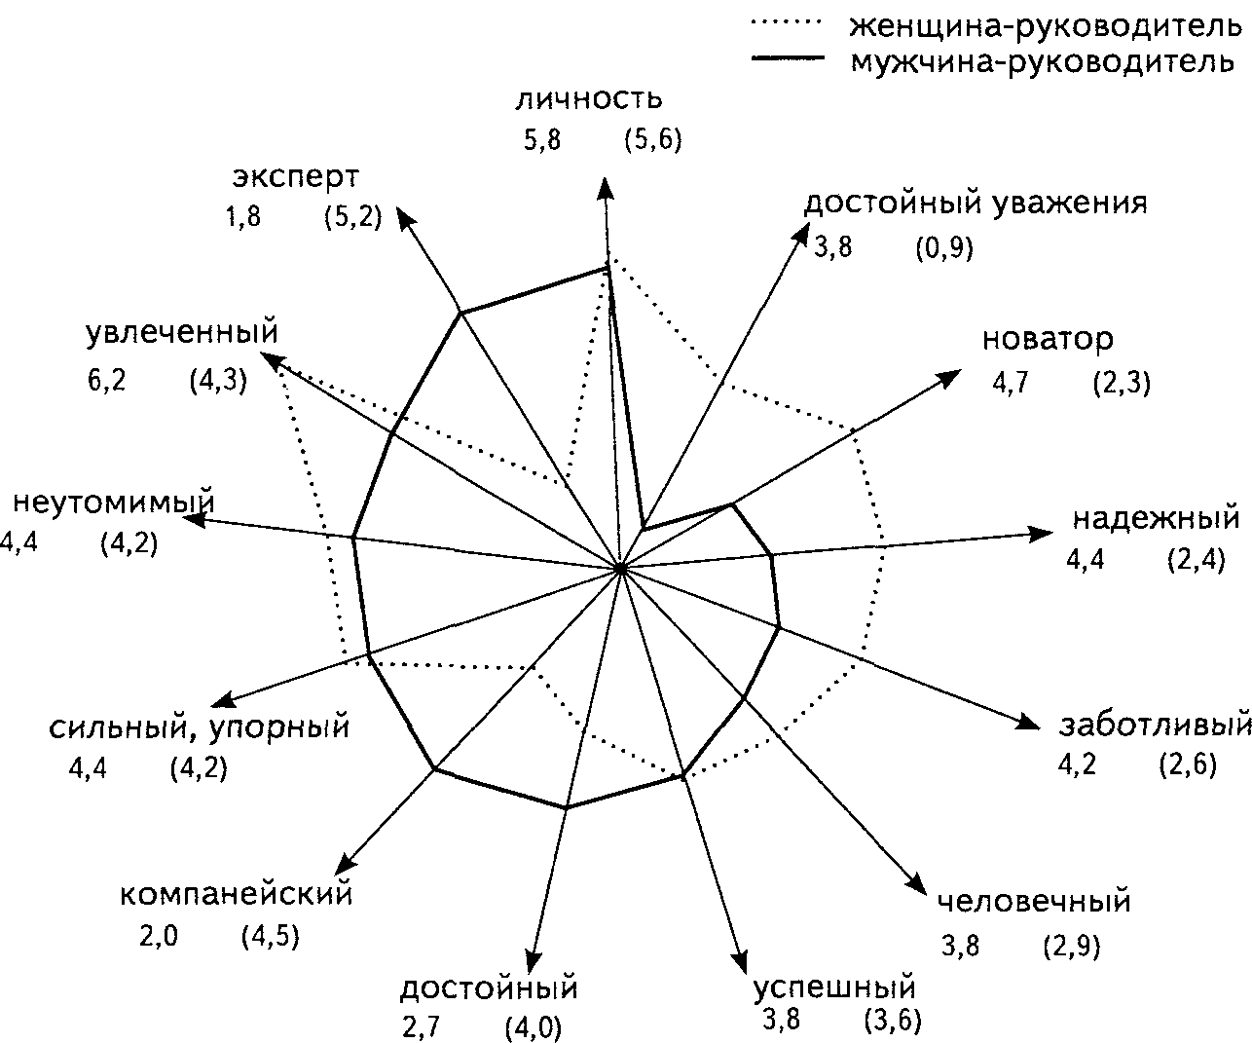

Результаты анализа информации (в котором учи­тывались различные категории свойств руководите­лей, а также период исследования и пол руководи­теля) показали, как меняются описания мужчин и женщин-руководителей с течением времени. В период с 1974 по 1986 год мужчин и женщин-руководителей описывали по-разному, в период с 1992 по 1998 год наблюдалось четкое сближение в их описании. На ри­сунке 11 представлен результат анализа информации о свойствах, которые были представлены в исследова­нии как наиболее часто упоминаемые.

Рисунок 11. Двухмерное изображение результатов анализа информации.

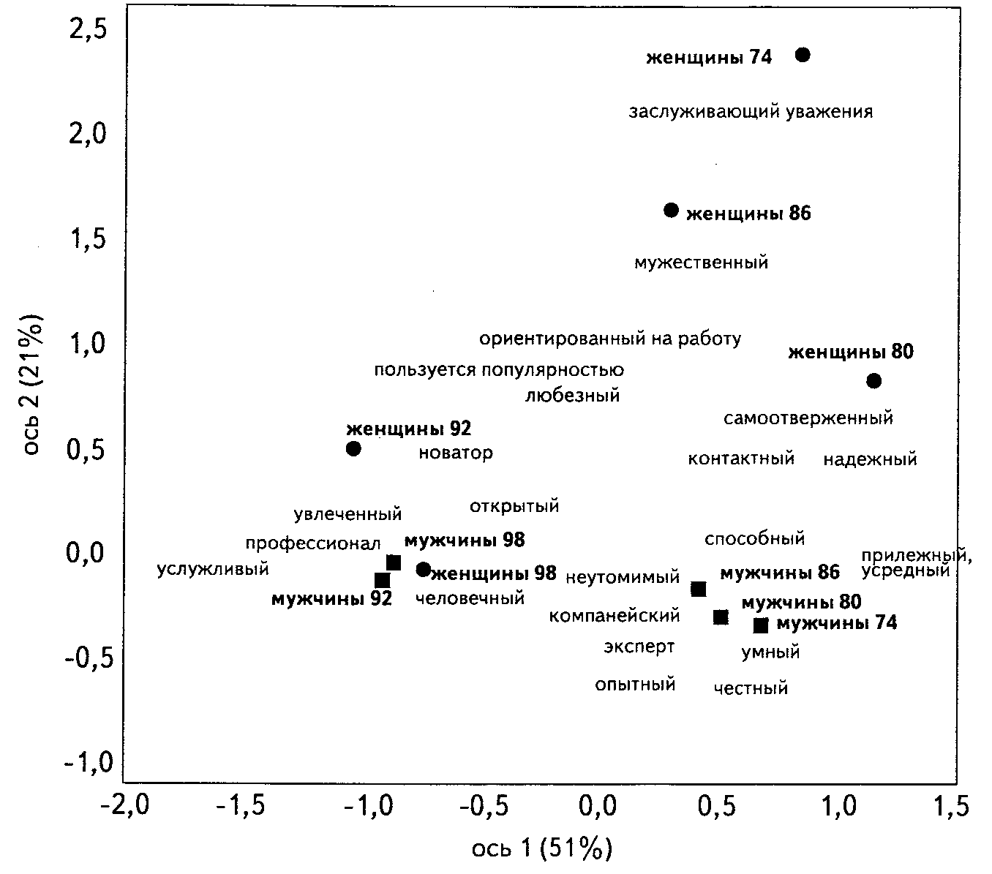

Наконец, свойства анализировали относитель­но того, что они характеризовали: показатель, ори­ентированный на задание или ориентированный на человека. Затем часть классифицированных свойств, ориентированных на задания, противопоставили ча­сти свойств, ориентированных на людей. В период с 1974 по 1998 было отмечено, что с 1992 года среди мужчин наблюдалось увеличение количества свойств, ориентированных на людей. У женщин же вначале увеличилось количество свойств, ориентированных на задания, а в 1998 году было отмечено увеличение количетсва тех свойств, которые классифицировали как ориентированные на людей (рис. 12).

Рисунок 12. Изменения процентного соотношения свойств, ориентированных на задания, и ориентированных на

людей, в период 1994—1998.

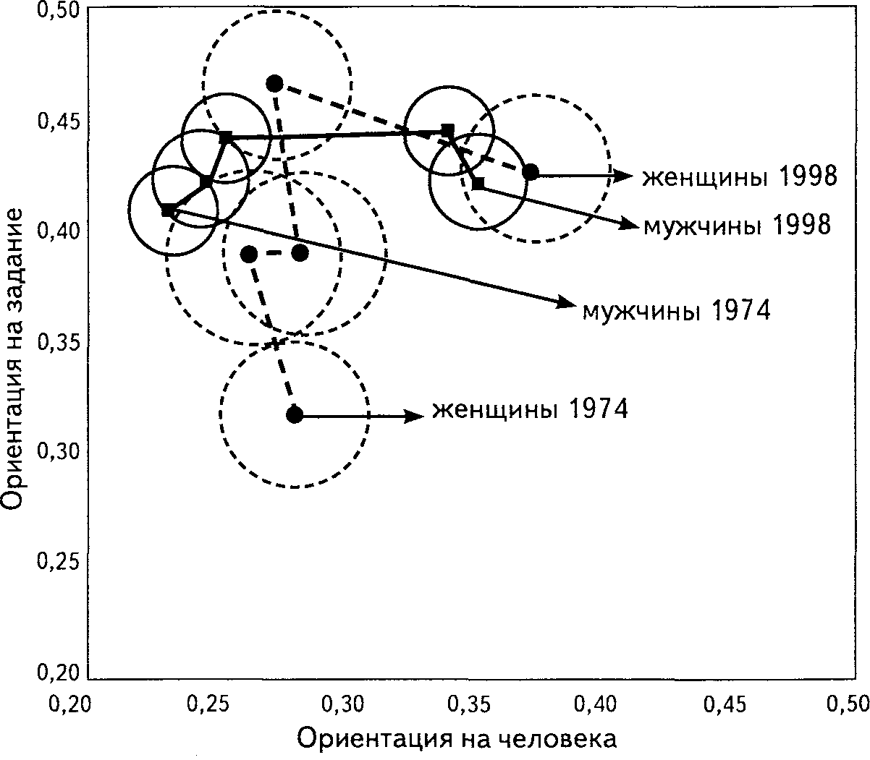

Результаты исследования показывают четкое изме­нение, произошедшее в описании женщин-руководи­телей за последние десятилетия. Как показал анализ информации 1974 года, имидж женщин изменился. Женщин-руководителей описывали преимуществен­но как достойных почитания, любви и как надежных людей, а в 1998 году - как «слишком мужественных» и «ориентированных на работу» и, наконец, как «ак­тивных» и «компетентных». В период с 1974 по 1986 стереотип мужчин оставался относительно стабильным. В то время, как в 70-ые годы за женщинами фактически не признавали свойств, присущих руково­дителю, уже в 80-е годы их уже начали признавать на высоких должностях. Мужчин же в течение всего пе­риода исследования считали компетентными, умными и предусмотрительными.

Выявленные стереотипы обоих полов являются важной основой для формирования доверия подчи­ненных по отношению к эффективному и компетент­ному руководителю. В то время, как женщинам при­писывали прежде всего увлеченность, что является нестабильным качеством, мужчинам приписывали стабильные атрибуты (качества). Не удивительно, что женщины на руководящей должности должны при­лагать усилия, чтобы убедить сотрудников в своей компетентности и добиться их доверия. Мужчинам же приписывают компетенции на основе их половой принадлежности, и только потом обращают внимание на предпринимательские успехи, которые «относят на их счет», а неудачи приписывают внешним условиям и ситуациям. Основа доверия, которого женщины до­биваются с помощью успеха, мужчинам приписывает­ся по умолчанию.

90-ые годы отмечены тенденцией к повышенной ориентации на личность, что проявляется в таких ка­чествах, или атрибутах, как «человечный», или «от­крытый». А в период с 1992—1998 гг. этот факт нашел свое признание в описаниях мужчин и женщин-руководителей, и эти описания были практически иден­тичны. Остается вопрос: найдет ли эта тенденция свое отражение в стереотипах в ближайшем будущем, по­высится ли процент женщин-руководителей?

# Глоссарий

|  |  |  |
| --- | --- | --- |
| Абсентизм | Неявка на работу. | |
| Теория атрибуции (приписывания причин поведения) | Цель теории — установление правил для ориентации лю­дей в процессе поиска причин или оснований. Этот поиск причин может быть ориентирован на людей, содержание и ситуации. | |
| Потребность | Общеизвестное определение дефицита чего-либо. Она ориентирует поведение и познавательные процессы чело­века на такие цели, которые приводят к ее удовлетворе­нию или, по крайней мере, к обещанию ее удовлетворить. | |
| Равенство  возможностей | Все люди имеют одинаковые возможности при поступле­нии в ВУЗ и при назначении на должность. | |
| Харизма | (древне-греч.) может переводиться как «дар благодати». Под харизмой понимают сильно выраженное влияние че­ловека с большой силой убеждения. | |
| Приверженность | Отношение к делу, заданию, организации с чувством от­ветственности и волей к личному участию. | |
| Делегирование | Работнику поручают задание и возлагают на него опреде­ленную степень ответственности за его выполнение | |
| Эффективность | Успешность (что-то приносит результат) различных меро­приятий и планирования. | |
| Теории  личностных черт | Преимущественно в 30-ые и 40-ые годы были предпри­няты попытки установить важные особенности характера успешных руководителей, например, интеллект, посто­янство, реализация своих возможностей и т. д.. Тем не менее, результаты исследований были неудовлетвори­тельными и неустойчивыми, поскольку они предоставля­ли лишь информацию о том, какие люди могут занимать должность руководителя, и не учитывали эффективности управления этих людей. | |
| Древо решений | Структура анализа ситуации в стандартной модели приня­тия решения Врума и Йеттона с указаниями на используе­мые стили принятия решений. | |
| Ожидание — ценность | Теории, которые объясняют, как осуществить выбор между альтернативами действий на основе ценности дей­ствия или результата действия и ожидания возможности выполнения целенаправленного действия. | |
| Власть | Возможность влиять на действия других людей. Основы власти — это возможности вознаграждения и наказания, легитимность, компетенция, харизма и преимущества ин­формации. | |
| Структуры власти | Власть можно достичь различными способами (например, через рабочую силу, влияние и харизму). А результатом отношений власти и господства становится концентра­ция власти. Люди борются за власть, а также используют возможности получения частичной власти. Вследствие этого, в больших организациях и союзах групп возникают «острова власти» и «линии власти», которые не предусмо­трены в формальной или официальной структуре орга­низации. Успешное взаимодействие внутри организации предполагает знание таких «внутренних» структур власти. | |
| Управление по целям | Концепция управления, в оснвое которой теория поста­новки цели (целеполагания) (руководство при помощи целевой установки). | |
| Управленческая ре­шетка | Модель классификации управленческого поведения на основе ориентации на человека и ориентации на задание. | |
| Исследование, проведенное в Мичиганском университете | Исследование управленческого поведения, которое про­водилось в США в Мичиганском университете, под руко­водством Лайке рта и др. | |
| Общение с сотрудниками | Беседы начальников с сотрудниками с целью оценки про­изводительности и определения следующих целей. | |
| Мотивация | Собирательное понятие множества процессов и эффек­тов, лежащих в основе способностей человека опреде­лять отношение к ожидаемым последствиям и выбран­ному направлению, и уменьшать затраты энергии1. В экономическом аспекте мотивация определяется как го­товность индивидуума прилагать больше усилий для до­стижения целей организации, при условии, что это усилие способствует удовлетворению его потребностей. | |
| Исследования, проводившиеся в штате Огайо | Исследование управленческого поведения, которое про­водилось в США в Университете штата Огайо, под руко­водством Фляйшмана и др. | |
| Органиграмма | Изображение структуры персонала организации с по­мощью схемы родословного древа. Органиграмма демонстрирует сегменты работы и распределение от­ветственности за выполнение тех или иных заданий в ор­ганизации. | |
| Организационная  культура | Под организационной культурой понимают стиль поведе­ния и стиль обращения в организации, на предприятии, включая, с одной стороны, оборудование предприятия, с другой стороны, производственные нормы. | |
| Способность | | Понятие обозначает исходное психическое и физическое состояние человека, которое гарантирует достижение определенных результатов на производстве. Способности могут быть заложены с рождения либо приобретены в про­цессе обучения; в общем, они имеют базовый характер. | | |
| Флуктуация | | Под флуктуацией понимают изменение направлений. В экономике это понятие обозначает смену рабочего места и профессиональную мобильность. В политике — смена предпочтения избирателем одной партии другой. | | |
| Модели лидерства | | Теории о стилях лидерства работников в организациях. | | |
| Стиль управления | | Вид взаимодействия между начальником и сотрудником. Управленческое поведение обозначает совокупность деятельности и способов поведения руководителя в про­цессе управления организацией. Стиль же управления обозначает скорее единую, более или менее непротиво­речивую модель управленческого поведения. | | |
| Эффект  «стеклянного  потолка» | | Феномен, согласно которому женщины не продвигаются по карьерной лестнице руководителя на верхние уровни иерархии организации. Речь идет о «невидимом» пре­пятствии, специфической дискриминации по половому признаку. | | |
| Действие | | Активное выполнение намерений. | | |
| «Внутреннее  увольнение» | | При внутреннем увольнении, в отличие от внешнего, не прерываются отношения по трудовому договору, но они уже не приносят пользу за счет той производительно­сти, результаты которой не превышают предписанный минимум. | | |
| Конфликт | | Разногласия между двумя или более людьми или группа­ми. Различают конфликты ценностей, распределения и содержания. | | |
| Ситуативные теории управления | | Теории управления, в которых успех управления зави­сит не только от руководителя, но и от соответствующей ситуации. | | |
| Либеральный стиль | | «Пусть они это делают». Обозначает предоставление кому-либо свободы действий. Политический и экономи­ческий принцип либералов в 19 веке, который запрещал государству вмешиваться в развитие социальных и эко­номических отношений. Под либеральным стилем часто подразумевают демократический стиль. | | |
| Наименее  предпочитаемый  коллега | | Фидлер в своей ситуативной модели считает, что руко­водитель обладает определенными существенными и, в зависимости от ситуации, полезными эффективными ка­чествами. Именно этих качеств недостает тому человеку, с которым он меньше всего хотел бы работать (показа­тель LPC). | | |
| Планирование | | Разрабатываются возможности достижения цели при имеющихся или установленных заранее условиях. | |
| Позитивизм | | «Учение о фактическом»; в начале 19 века, с научной точки зрения, это понятие обозначало «чистый» (настоя­щий). Это понятие противопоставлено наивной доверчи­вости или искажению научной позиции в результате про­стой веры во что-либо или интереса. Позитивизм требует, чтобы утверждения были научно доказаны или обосно­ваны. | |
| Продуктивность | | Производительность человека, техники, группы, или всей нации. | |
| Квалификация | | Уровень профессионального и общего образования, про­фессиональная пригодность. | |
| Научный  менеджмент | | Под этим понятием подразумевается «научное управле­ние предприятием». Американский инженер Фредерик Уинслоу Тейлор предложил концепцию рационализации труда, основываясь на анализе рабочих движений, когда деятельность необходимо разбить на небольшие этапы и сформировать навык, объединяющий физическую и ин­теллектуальную составляющие. | |
| Теория  социальной роли | | Теория, объясняющая неравенство в распределении воз­можностей управления среди мужчин и женщин. | |
| Т рансформацион- ное лидерство | | Стиль лидерства, в основе которого лежит харизматиче­ский стиль управления, который приписывается человеку со способностью прогнозирования. Этот человек в состо­янии составлять прогнозы и влиять на повышение творче­ской производительности сотрудников. | |
| Т ранзакционное лидерство | | Под транзакционным лидерством подразумевается на­правленность стиля управления на цели предприятия и способности, которые приводят к тому, что сотрудники перенимают цели и достигают их. | |
| Приверженность  целям | | Под «приверженностью целям» подразумевается усилие, которое необходимо принимать во внимание сотруднику для достижения цели и к которому необходимо стре­миться. | |
| Двухфакторная теория управления | | Теория об управленческом поведении, которая различа­ет принципиальную ориентацию на задание, подлежащее выполнению, и на сотрудника. | |

# Литература

Banaji, М. & Greenwald, A. G. (1995). Implicit gender stereotyping in judgments of fame. Journal of Personality and Social Psychology, 68, 181-198.

Bass, В. M. (1985). Leadership and performance beyond expectations. New York: Free Press.

Бадо, В. M. (1990). Bass & Stogdill’s handbook of leadership: Theory, research, and managerial applications (3. edition). New York: Free Press.

Bennis, W. G. (1989). Managing the dream: Leadership in the 21et century. Journal of Orga­nizational Change Management, 2,7.

Bischoff, C. (1994). Frauen und Fbhrung: Mbssen Fbhrungsfrauen doppelt so gut sein wie Мдппег? Pflege Management, 1, 5-10.

Blake, R. & Mouton, J. (1964). The managerial grid. Houston: Gulf Publishing.

Bihnisch, W. (1992). Fbhrung und Fbhrungskrflftetraining nach dem Vroom-Yetton-Modell. (2. Auflage). Stuttgart: Poeschel.

Butterfield, D. A. & Grinell, J. P. (1999). «Re-Viewing* gender, leadership, and managerial behavior: Do three decades of research teil us anything?. In G. Powell (Ed.), Handbook of gender and work (223-238). Thousand Oaks, CA: Sage.

Calder, B. J. (1977). An attribution theory of leadership. In В. M. Staw and G. R. Salanik (Eds.), New directions in organizational behavior. Chicago: St. Clair.

Chemers, М. M. (1997). An integrative theory of leadership. Mahwah, NJ: Lawrence Erlbaum.

Conger, J. A. & Kanungo, R. A. (1988) (Eds.). Charismatic leadership: The elusive factor in organizational effectiveness. San Francisco: Jossey-Bass.

Clark, D. (2001). Leadership questioner. [On-line].

Drath, W. H. & Palus, C. J. (1994). Making common sense: Leadership as meaning-making in a community of practice. Greensboro, NC: Center for Creative Leadership.

Eagly, A H. <& Karau, S. J. (1991). Gender and the emergence of leaders: A meta analysis. Journal of Personality and Social Psychology, 60, 685-710.

Eagly, AH. (1987). Sex differences in social behavior: A social-role interpretation. Hillsdale, NJ: Erlbaum.

Fiedler, F. (1967). A theory of leadership effectiveness. New York: Me Graw-Hill.

Fittkau-Garte, H. & Fittkau, B. (1970). Fragebogen zur Vorgesetzten-Verhaltens-Beschrei- bung (FWB). Gijttingen: Hogrefe.

Fleishman, E. A. (1972). Manual for the supervisory behavior description questionnaire. Washington, D. C.: American Institute for Research.

French, JM.P. & Raven, B. (1959). The bases of social power. In D. Cartwright (Ed.), Stud­ies in Social power (150-167). Ann Arbor: University of Michigan, Institute for Social Research.

Gebert, D. & Rosenstiel, L. v. (1996). Organisationspsychologie. Person und Organisation. Stuttgart: Kohlhammer

Gordon, J. R. (1996). Organizational behavior. A diagnostic approach. (5th edition). Upper Saddle River, NJ: Prentice Hall.

Greenberg, J. & Baron, R.A. (1997). Behavior in organizations. Understanding and Managing the Human Side of Work (6th edition). Upper Saddle River, NJ: Prentice-Hall.

Hemphill, J. & Coons, A. (1957). Development of the Leader Behavior Description Questionnaire. In R. Stogdill & A. Coons (Eds.), Leader behavior: Its description and measurement (3-21). Columbus, Ohio: Bureau of Business Research.

Hersey, B. & Blanchard, K. (1977). Management of Organizational Behavior. Englewood Cliffs.

Hersey, P. (1986). Situatives Fbhren. Landsberg/Lech: Verlag moderne Industrie.

Hersey, P. & Blanchard, K. (1974). So you want to know your leadership style? Training & Development Journal, 28, 22-37.

Hersey, P. <& Blanchard, K. (1977). Management of Organizational Behavior. Englewood Cliffs.

Hogg, M.A (2001). A social identity theory of leadership. Personality and Social Psychology Review, 3, 184-200.

House, R. J. (1971). A path-goal theory of leadership effectiveness. Administrative Science Quarterly, 16, 321-338.

House, R. J. (1977). A theory of charismatic leadership. In J. G. Hunt and L. L. Larson (Eds.), Leadership: The cutting edge. (189-207). Carbondale: Southern IUionois University Press.

Jago, A G. (1982). Leadership: Perspectives in theory and research. Management Science, 28, 315-336.

Kanter R. M. (1977/1993). Men and women of the cooperation. New York: Basic Books.

Katz, D. & Kahn, R. L. (1978). The social psychology of organizations (2nd edition). New York: Wiley.

Kelley, Н. Н. (1973). The process of causal attribution. American Psychologist, 28, 107 -128.

Kirchler, E. (1992). Adorable woman, expert man: Changing gender images of women and men in management. European Journal of Social Psychology, 22, 363-373.

KrelU G. (2000). Neuer, weiblicher Fbhrungsstil. Zur Fragwbrdigkeit einer vielstrapazierten Behauptung. Vortrag am 10. 5. 2000 im Rahmen der Ringvorlesung: Karrieren. Frauen. Konkurrenz. Universitflt Wien.

Likert, R. (1961). New patterns of management. New York: McGraw-Hill.

Lozanta-Larsen, S. R. & Parker, S. B. (1991). The Executive Checklist [EXCEL]: A Common- Metric Questionnaire for Analysing Supervisory, Managerial and Executive Jobs. Presented to the Sixth Annual Conference of the Society for Industrial and Organisational Psychology.

Mitchel, T. R., Green, S. G., <& Wood, R. E. (1981). An attributional model of leadership and the poor performing Subordinate: Development and validation. In L. L. Cummings & B. M. Steers (Eds.), Research in Organizational behavior: An annual series of analytical essays and critical reviews (Vol. 3), Greenwich: JAI.

Morrison, A M. & van Glinow, M. A. (1990). Women and minorities in management. Ame­rican Psychologist, 45, 200-208.

Neuberger, O. (1990). Fbhren und gefbhrt werden. Stuttgart: Enke.

Neuberger, O. (1995). Mikropolitik. Der alltflgliche Aufbau und Einsatz von Macht in Orga- nisationen. Stuttgart: Enke.

Nonhouse, P. G. (1997). Leadership. Theory and practice. Thousand Oaks: Sage.

Pastner, U. & Papouschek, U. (1997). Im Dornrn;schenschlaf: Betriebliche Frauenfurderung in LJsterreich. Wien: Wissenschaftsverlag.

Powell, G. N., & Butterfield, D.A. (1989). The «good manager»: Did androgyny fare better in the 1980s? Group and Organization Studies, 14, 395-403.

Rappensperger, G. und Spiess, E. (1997). Weibliche Karrieren. In L. von Rosenstiel, C. M. Hockel und W. Molt (Hrsg.), Handbuch der Angewandten Psychologie. Grundlagen- Methoden-Praxis (1-20). Landsberg/Lech: Ecomed.

Robbins, S. (2000). Organizational behavior. Concepts-controversies-applications. (8th edi­tion). Englewood Cliffs, NJ: Prentice Hall.

Rodler, C. & Kirchler. E. (2001). Fragebogen zur Erhebung von Beeinflussungstaktiken in Organisationen. Unverrtffentlichtes Manuskript. Arbeitsgruppe Wirtschaftspsychologie. Universitflt Wien.

Rodler, C., Kirchler, E., & Нц1г1, E. (2001). Gender stereotypes of leaders. An analysis of the contents of obituaries from 1974 to 1998. Paper submitted for publication.

Roe, R. (1998). Personnel selection: Principles, models and techniques. In J. D. Drenth, H. Thierry & C.J. de Wolff (Eds.), Personnel psychology (5-32). East Sussex: Psychology Press Ltd.

Schuler, H. (1995) (Hrsg.). Lehrbuch Organisationspsychologie. Bern: Verlag Hans Huber.

Steyrer, J. (1995). Charisma in Organisationen. Frankfurt: Campus.

StogdiU, R. (1974). Handbook of leadership: A survey of the literature. New York: Free Press.

Tannenbaum, R. & Schmidt, W. (1958). How to choose a leadership pattern. Harvard Busi­ness Review, 36, 95-101.

Tomow, W. W. & Pinto, P. R. (1976). The development of a managerial Job taxonomy: A System for describing, classifying and evaluating executive positions. Journal of Applied Psychology, 61, 410-418.

Vinkenburg, C. J., Jansen, P. G. W. & Koopman, P. L. (2000). Differences in managerial behaviour and effectiveness. In M. J. Davidson & R. J. Burke (Eds.), Women in manage­ment (120-137). London: Sage.

Vroom, V. & Yetton, P. (1973). Leadership and decision-making. Pittsburgh, PA: University of Pittsburgh Press.

Vroom, V. H. (1964). Work and motivation. New York: Wiley.

Weibler, J. (2001). Personalfbhrung. Mbnchen: Vahlen.

Weinen,A, (1998). Organisationspsychologie. Ein Lehrbuch. Weinheim: Psychologie Verlags Union

Yukl, G. (1998). Leadership in organisations. (4th edition). New Jersey: Prentice Hall.

Zaleznik, A. (1977). Managers and leaders: Are they different? Harvard Business Review, 55, 67-78.

1. Johann Binder
2. Barbara Haupt
3. Dominik Liiffler
4. Christina Thurnher
5. Petra Eggenhofer
6. Erik НцЫ
7. Katja Meier-Pesti
8. Elisabeth НцИегег
9. Stogdill, 1974,р.259
10. Hemphill, Coons, 1957, р.7
11. Katz и Kahn, 1978, р.528
12. Jago, 1982, р.315
13. Drath & Palus, 1994, р.4
14. Yukl, 1998, p.14
15. Robbins, 2000, p.347
16. Neuberger, 1990
17. French & Raven, 1959
18. Власть, основанная на вознаграждении (власть, возникающая из возможности лица предлагать что-л. в качестве вознаграждения, а также лишать обещанного вознаграждения и тем самым воздей­ствовать на поведение других людей (напр, способность менеджера стимулировать труд работников путем обещания премии или угро­
19. Власть, основанная на принуждении (власть, базирующаяся на возможности применения или отмены наказания; напр., возмож­ность воздействовать на поведение подчиненных, проистекающая из наличия у руководителя полномочий на применение дисциплинар­ных взысканий и т. п.) (Прим. перев.)
20. Greenberg & Baron, 1997
21. «Эффект ореола» - это классическое открытие в социальной пси­хологии. Идея заключается в том, что мы составляем свое общее мнение о человеке, согласно восприятию какой-либо одной его черты. (Прим. перев.)
22. Neuberger, 1995
23. Rodler & Klrchler, 2001
24. YukI, 1998
25. Neuberger 1990, S.3
26. Gebert & Rosenstiel, 1996
27. Hogg, 2001
28. Структурообразущий (англ. initiating structure) - характеристи­ка идеального типа руководителя, который основное внимание уде­ляет созданию формальной организационной системы, в которой каждый работник имел бы четко определенные функции, руковод­ствовался четкими инструкциями и правилами коммуникации и т. п. Initiating structure behaviour - структурообразующее поведение (руководителя) (Прим. перев.)
29. «Leader Behaviour Description Questionnaire» — «Опросник описания поведения руководителя»; Fleishman, 1972
30. «Leader Opinion Questionnaire» - «Опросник мнения руководителя»
31. Fittkau-Garte & Fittkau, 1970
32. Likert, 1961
33. Деликатный от нем. Glacuhandschuhen — лайковая перчатка, etw. mit Glacuhandschuhen anfassen — (чересчур) деликатно, бережно об­ращаться (прим. пер.)
34. Bass, 1990
35. Robbins, 2000
36. Clark, 2001
37. Нем. Kontingenz — случайность, случай; непредвиденное обстоя­тельство, сопряженность признаков. (Прим. перев.)
38. N orthouse, 1997, р.53
39. Hersey & Blanchard, 1977
40. Hersey, 1986, р.46
41. Weinert, 1998
42. «Leader Effectiveness Adaptability Description» - «Описание эффек­тивной способности руководителя к адаптации» (прим. перев.)
43. Robbins, 2000
44. Vroom, 1964
45. Англ. «Path-goal» («путь - цель») — Мы считаем, что автор под­разумевает под этим понятием весь спектр методов и способов (включая поручения заданий сотрудникам), которые руководитель использует на пути к достижению поставленных им целей.
46. House, 1971
47. Комплиментарное поведение — такое поведение человека, при ко­тором его действия, включая жесты и мимику, а также паралинг- вистические компоненты речи, соответствует тем словам, кото­рые он в это время произносит. (Прим. перев.)
48. Англ. participate - участвовать, принимать участие. Очевидно ав­тор имеет в виду тип управления, когда руководитель позволяет сотруднику(-ам) участвовать в процессе принятия решений. В та­ком случае решения в организации принимаются «совместно».
49. Bass, 1985
50. Weinert, 1998
51. Mitchell, Green & Wood, 1981
52. Calder, 1977
53. Прим. перев.
54. Kelley, 1973
55. Прим. перев.
56. Zaleznik, 1977
57. Например, Bennts, 1989
58. Northouse, 1997; Robbins, 2000; Weinert, 1998
59. *Zaleznik, 1977*
60. Klaus Woltom в интервью с Holger Rost, trend 6/95
61. Bennis, 1989; Conger & Kanungo, 1988; House, 1977
62. Weinert, 1998
63. Weinert, 1998
64. Weibler, 2001
65. Weibler, 2001, S.193
66. Northouse, 1997
67. Gery Yukl, 1998 Мы благодарим Ханса Биндера, Барбару Хаупт, До­миника Леффлера и Кристину Турнхер за подготовку этой истории.
68. Цитата из работы Rappensperger, Spiess, 1997
69. Bischoff, 1994
70. Powell, 2000
71. Morrison, Glinow, 1990, р.200
72. Vinkenburg, Jansen, Коортап, 2000
73. Chemers, 1997; Krell, 2000
74. Bass, 1990; Eagly, Karau, 1991; Vinkenburg и др., 2000
75. Pastner & Papouschek, 1997
76. Система обязательного среднего образования в Австрии (прим. перев.)
77. Kanter, 1977/1993
78. Banaji & Greenwald, 1995; Butterfield & Grinell, 1999; Powell & Butterfield, 1989
79. Eagly, 1987
80. Rodler, Kirchler & НцШ, 2001: см. также Kirchler, 1992
81. Die Presse, Frankfurter Allgemeine Zeitung, Sbddeutsche Zeitung, Neue Zbricher Zeitung